**Analyze IoT Weather Station Data via Connected Data Architecture**

Giới thiệu

Trong hai năm qua, San Jose đã trải qua một sự thay đổi về điều kiện thời tiết, từ việc có nhiệt độ cao nhất vào năm 2016 đến việc xảy ra nhiều trận lũ chỉ trong năm 2017. Bạn đã được thuê bởi Thành phố San Jose làm một Nhà khoa học dữ liệu để xây dựng dự án Internet of Things (IoT) và Big Data, trong đó bao gồm phân tích dữ liệu từ nhiều trạm thời tiết bằng cách sử dụng một khung làm việc dữ liệu di chuyển và khung làm việc dữ liệu tại chỗ để cải thiện việc giám sát thời tiết. Bạn sẽ sử dụng Kiến trúc Dữ liệu Kết nối Hortonworks (Hortonworks Data Flow (HDF), Hortonworks Data Platform (HDP)) và dự án con MiNiFi của Apache NiFi để xây dựng sản phẩm này.

Là một Nhà khoa học dữ liệu, bạn sẽ tạo ra một bằng chứng thực tế trong đó bạn sử dụng Raspberry Pi và Sense HAT để sao chép dữ liệu trạm thời tiết, HDF Sandbox và HDP Sandbox trên Docker để phân tích dữ liệu thời tiết. Đến cuối dự án, bạn sẽ có thể hiển thị những thông tin ý nghĩa về đo đạc nhiệt độ, độ ẩm và áp suất.

Trong loạt bài hướng dẫn này, bạn sẽ xây dựng một Trạm thời tiết Internet of Things (IoT) bằng cách sử dụng Kiến trúc Dữ liệu Kết nối Hortonworks, bao gồm các khung làm việc mã nguồn mở: MiNiFi, Hortonworks DataFlow (HDF) và Hortonworks Data Platform (HDP). Bên cạnh đó, bạn sẽ làm việc với Raspberry Pi và Sense HAT. Bạn sẽ sử dụng một đại lý MiNiFi để định tuyến dữ liệu thời tiết từ Raspberry Pi đến HDF Docker Sandbox qua giao thức Site-to-Site, sau đó bạn sẽ kết nối dịch vụ NiFi đang chạy trên HDF Docker Sandbox với HBase đang chạy trên HDP Docker Sandbox. Từ trong HDP, bạn sẽ học cách giám sát dữ liệu thời tiết trực quan trong HBase bằng cách sử dụng Trình thông dịch Phoenix của Zeppelin.

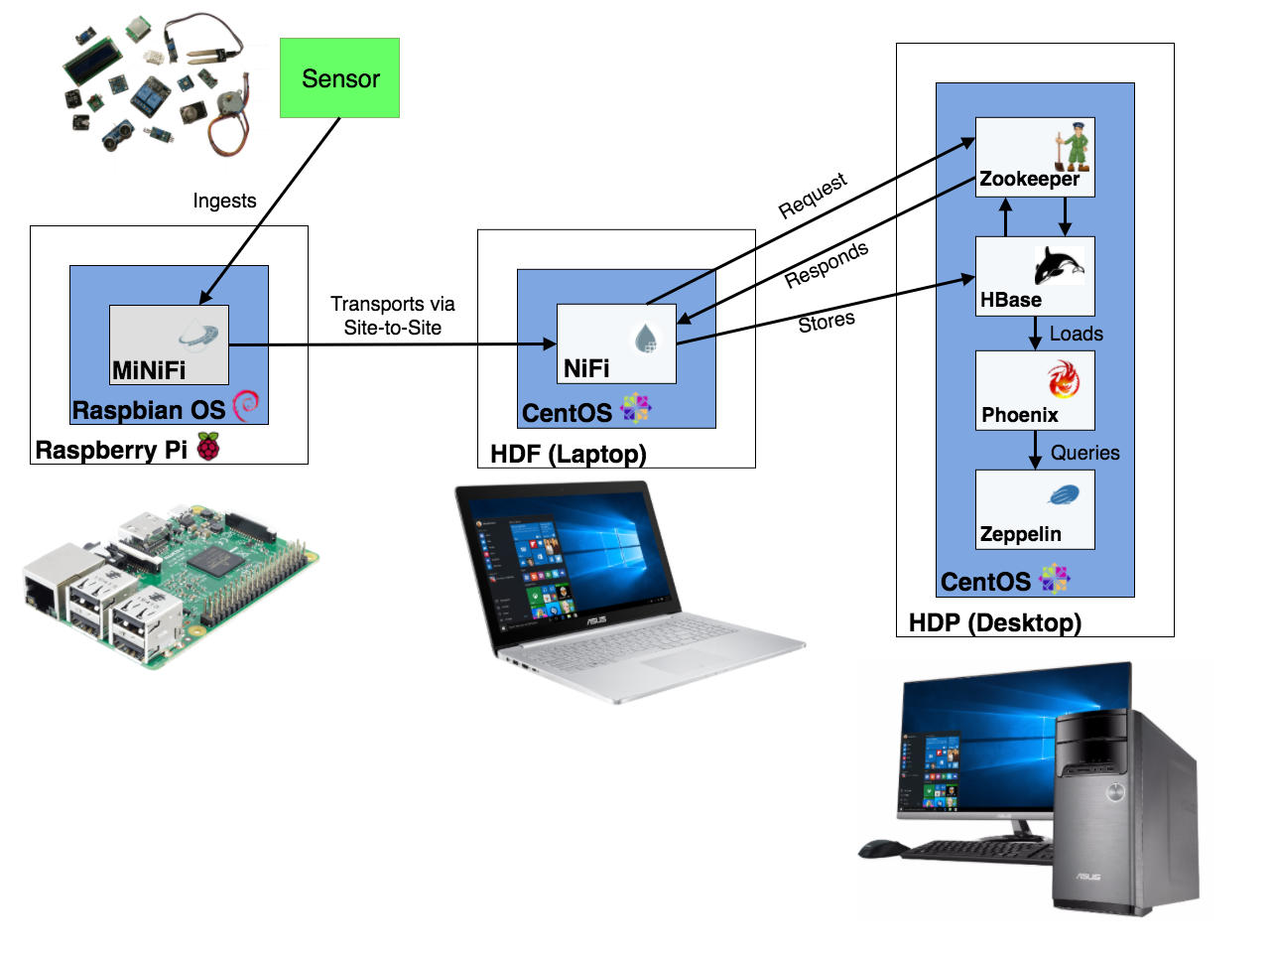

Hình 1: Trạm thời tiết IoT và tích hợp kiến trúc dữ liệu được kết nối

Công nghệ dữ liệu lớn được sử dụng để phát triển Ứng dụng:

* Raspberry Pi Sense Hat
* HDF Sandbox
  + Apache Ambari
  + Apache NiFi
  + Apache Kafka
* HDP Sandbox
  + Apache Ambari
  + Apache Hadoop - HDFS
  + Apache HBase
  + Apache Spark
  + Apache Kafka
  + Apache Zeppelin

Mục tiêu và mục đích

Kết thúc loạt bài hướng dẫn này, bạn sẽ thu được kiến thức cơ bản để xây dựng các ứng dụng liên quan đến IoT của riêng bạn. Bạn sẽ có khả năng kết nối MiNiFi, HDF Sandbox và HDP Sandbox. Bạn sẽ học cách truyền dữ liệu qua các hệ thống từ xa và trực quan hóa dữ liệu để mang lại những thông tin ý nghĩa cho khách hàng của bạn. Bạn cần có kiến thức cơ bản về các khái niệm lập trình (bất kỳ ngôn ngữ nào cũng được) để làm giàu kinh nghiệm trong quá trình học này.

**Mục tiêu học tập của loạt bài hướng dẫn này bao gồm:**

* Triển khai Trạm thời tiết IoT và Kiến trúc dữ liệu được kết nối
* Làm quen với các dự án Raspberry Pi IoT
* Hiểu chức năng của cảm biến áp suất khí quyển/nhiệt độ/độ cao
* Triển khai tập lệnh Python để điều khiển Sense HAT nhằm tạo dữ liệu thời tiết
* Tạo Bảng HBase để lưu các bài đọc cảm biến
* Xây dựng luồng MiNiFi để vận chuyển dữ liệu cảm biến từ Raspberry Pi đến NiFi từ xa nằm trên HDF chạy trên máy tính của bạn
* Xây dựng luồng NiFi trên HDF Sandbox để xử lý trước dữ liệu và làm phong phú về mặt địa lý tập dữ liệu cảm biến, đồng thời lưu trữ dữ liệu vào HBase trên HDP Sandbox
* Trực quan hóa dữ liệu cảm biến với Trình thông dịch Apache Zeppelin Phoenix

Hóa đơn nguyên vật liệu:

* Bộ công cụ cần thiết cho Raspberry Pi 3 - Kết nối WiFi và Bluetooth tích hợp
* Mũ Raspberry Pi Sense

Điều kiện tiên quyết

* Đã tải xuống và triển khai Sandbox Nền tảng dữ liệu Hortonworks (HDP)
* Đọc qua Tìm hiểu các nguyên tắc của Hộp cát HDP để thiết lập ánh xạ tên máy chủ thành địa chỉ IP
* Nếu bạn không có 32GB RAM chuyên dụng cho HDP Sandbox, hãy tham khảo Triển khai Hortonworks Sandbox trên Microsoft Azure
* Kiến trúc dữ liệu được kết nối đã bật:
  + Kích hoạt CDA cho VirtualBox
  + Kích hoạt CDA cho VMware
  + Kích hoạt CDA cho Docker

Tổng quan về loạt bài hướng dẫn

Trong loạt bài hướng dẫn này, chúng ta làm việc với dữ liệu cảm biến áp suất khí quyển, nhiệt độ và độ ẩm được thu thập từ Raspberry Pi bằng cách sử dụng Apache MiNiFi. Chúng ta truyền dữ liệu của MiNiFi đến NiFi bằng cách sử dụng Site-To-Site, sau đó tải dữ liệu lên HBase bằng NiFi để thực hiện phân tích dữ liệu.

1. Khái niệm Kiến trúc IoT và Dữ liệu Kết nối - Làm quen với Raspberry Pi, Chức năng Cảm biến Sense HAT, Giao tiếp Containner HDF và HDP Docker Sandbox, NiFi, MiNiFi, Zookeeper, HBase, Phoenix và Zeppelin.
2. Triển khai Trạm thời tiết IoT và Kiến trúc Dữ liệu Kết nối - Thiết lập Trạm thời tiết IoT để xử lý dữ liệu cảm biến. Bạn sẽ cài đặt hệ điều hành Raspbian và MiNiFi trên Raspberry Pi, HDF Sandbox và HDP Sandbox trên máy cục bộ của bạn.
3. Thu thập dữ liệu thời tiết Sense HAT trên CDA - Lập trình Raspberry Pi để lấy dữ liệu từ cảm biến Sense HAT. Nhúng một đại lý MiNiFi vào Raspberry Pi để thu thập dữ liệu cảm biến và truyền nó đến NiFi trên HDF qua Site-to-Site. Lưu trữ các giá trị cảm biến thô vào HDFS trên HDP bằng cách sử dụng NiFi.
4. Điền dữ liệu HDF NiFi Flow vào HDP HBase - Tăng cường luồng NiFi bằng cách thêm thuộc tính vị trí địa lý vào dữ liệu cảm biến và chuyển đổi nó sang định dạng JSON để dễ dàng lưu trữ vào HBase.
5. Trực quan hóa dữ liệu thời tiết với Trình thông dịch Phoenix của Zeppelin - Giám sát dữ liệu thời tiết với Phoenix và tạo các biểu đồ trực quan cho các đọc số đó bằng cách sử dụng Trình thông dịch Phoenix của Zeppelin.

Loạt bài hướng dẫn này được chia thành nhiều bài hướng dẫn cung cấp hướng dẫn từng bước, để bạn có thể hoàn thành các mục tiêu học tập và các nhiệm vụ liên quan đến nó. Bạn cũng được cung cấp một mẫu luồng dữ liệu cho mỗi bài hướng dẫn mà bạn có thể sử dụng để xác minh. Mỗi bài hướng dẫn xây dựng trên bài hướng dẫn trước đó.

# Khái niệm trạm thời tiết IoT

Giới thiệu

Trong phần hướng dẫn về khái niệm, mục tiêu là cung cấp cho bạn đủ thông tin cơ bản về từng công cụ phần cứng/phần mềm được sử dụng để xây dựng Hệ thống trạm thời tiết IoT này.

Điều kiện tiên quyết

* Đọc "Phân tích dữ liệu trạm thời tiết IoT thông qua kiến trúc dữ liệu được kết nối"

Đề cương

* Raspberry Pi
* Dịch vụ HDP + HDF
* Trạm thời tiết IoT được hỗ trợ bởi Kiến trúc dữ liệu được kết nối
* Bản tóm tắt
* Đọc thêm

Raspberry Pi

Raspberry Pi là gì?

Raspberry Pi 3 là một vi xử lý nhỏ gọn hoặc máy tính với một nền tảng mã nguồn mở thường được sử dụng cho người mới học lập trình và các chuyên gia xây dựng các ứng dụng liên quan đến Internet of Things (IoT). Thiết bị nhúng này có một CPU ARMv8 1.2 GHz, 1GB bộ nhớ, tích hợp Wi-Fi và Bluetooth. Raspberry Pi đi kèm với các chân GPIO (General-Purpose Input/Output) đa dụng, các cổng vào/ra để kết nối thiết bị với các phụ kiện bên ngoài như cảm biến, bàn phím, chuột và các thiết bị ngoại vi khác. Như hình 1 đã thể hiện, Raspberry Pi được kết nối với internet qua cổng Ethernet, một màn hình qua cổng HDMI, bàn phím và chuột qua cổng USB và được cung cấp năng lượng bằng nguồn cấp 12V. Có các phiên bản Linux nhúng đã được phát triển cho Raspberry Pi, chẳng hạn như Raspbian, Yocto, vv. Kích thước nhỏ gọn của Raspberry Pi là một ứng cử viên hoàn hảo để học cách xây dựng một luồng dữ liệu MiNiFi, thực hiện một số xử lý đơn giản bằng Java hoặc C/C++ và định tuyến dữ liệu đến cụm NiFi từ xa. Do đó, chúng ta có thể tận dụng công cụ Apache mã nguồn mở này để thu thập dữ liệu ngay từ nguồn tạo ra nó.

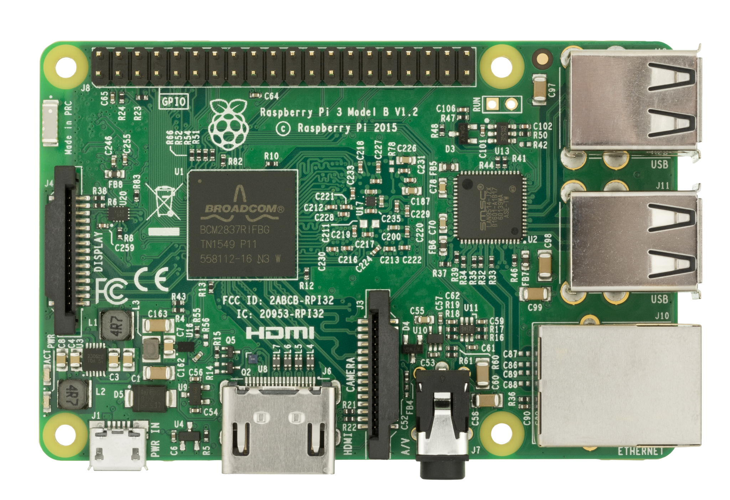

Hình 1: Raspberry Pi

Internet vạn vật trên Raspberry Pi

Raspberry Pi không chỉ là một nền tảng để xây dựng các dự án IoT, mà còn là một nền tảng siêu việc để tìm hiểu về IoT. Raspberry Pi là một cách tuyệt vời để có được kinh nghiệm thực tế với IoT. Theo IBM Watson Internet of Things, nền tảng IoT của Raspberry Pi có thể được sử dụng trong các trường hợp sau: nhà máy, môi trường, thể thao, phương tiện, tòa nhà, nhà ở và bán lẻ. Tất cả các trường hợp sử dụng nền tảng IoT của Raspberry Pi này đều có điểm chung là dữ liệu được xử lý, điều này có thể dẫn đến tăng năng suất trong nhà máy, các sáng kiến quản lý môi trường tốt hơn, chiến lược chiến thắng trong thể thao, trải nghiệm lái xe tốt hơn, quyết định tốt hơn, an toàn và bảo mật tốt hơn cho cư dân và trải nghiệm mua sắm tùy chỉnh và cải thiện hơn trong bán lẻ.

Chức năng Sense HAT

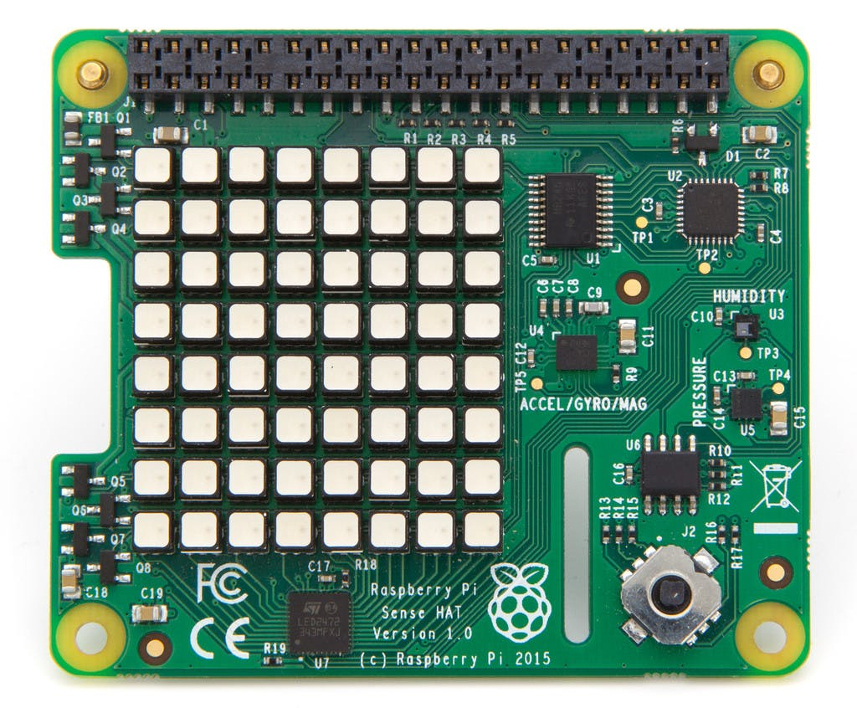

Hình 2: Sense HAT

Sense HAT là bảng kết nối với Raspberry Pi. Nó đi kèm với Ma trận LED 8x8, cần điều khiển năm nút và các cảm biến sau: con quay hồi chuyển, gia tốc kế, từ kế, nhiệt độ, áp suất khí quyển và độ ẩm.

Chính xác thì cảm biến Sense HAT đo lường điều gì?

Cảm biến Sense HAT cho phép người dùng đo hướng thông qua gia tốc kế 3D, con quay hồi chuyển 3D và từ kế 3D được kết hợp trong một chip LSM9DS1. Sense HAT cũng có chức năng đo áp suất không khí và nhiệt độ thông qua áp suất khí quyển và nhiệt độ kết hợp vào chip LPS25H. HAT có thể theo dõi tỷ lệ phần trăm độ ẩm tương quan với nhiệt độ trong không khí thông qua cảm biến độ ẩm và nhiệt độ HTS221. Cả ba cảm biến này đều là I2C.

Cảm biến Sense HAT truyền dữ liệu sang Raspberry Pi như thế nào?

Cảm biến Sense HAT sử dụng I2C, một giao thức truyền thông, để truyền dữ liệu đến Raspberry Pi và các thiết bị khác. I2C yêu cầu hai đường chia sẻ: tín hiệu đồng hồ nối tiếp (SCL) và truyền dữ liệu hai chiều (SDA). Mỗi thiết bị I2C đều sử dụng địa chỉ 7 bit, cho phép hơn 120 thiết bị chia sẻ bus và tự do liên lạc với từng thiết bị một khi cần thiết.

Ưu điểm của cảm biến I2C là gì?

I2C cho phép có nhiều thiết bị kết nối với Raspberry Pi, mỗi thiết bị có một địa chỉ duy nhất và có thể được đặt bằng cách cập nhật cài đặt trên Pi. Sẽ dễ dàng hơn để xác minh mọi thứ đang hoạt động vì người ta có thể thấy tất cả các thiết bị được kết nối với Pi.

Dịch vụ HDP + HDF

Apache MiNiFi

MiNiFi được xây dựng để hoạt động ở rìa để nhập dữ liệu vào vị trí trung tâm nơi nó được sinh ra, sau đó trước khi dữ liệu đó trở nên quá lớn để xử lý ở rìa, nó sẽ được chuyển đến trung tâm dữ liệu của bạn, nơi cụm NiFi phân tán có thể tiếp tục xử lý thêm dữ liệu từ tất cả các thiết bị IoT Raspberry Pi này. MiNiFi có hai loại tác nhân Java hoặc C++. Các tác nhân này truy cập dữ liệu từ Bộ vi điều khiển và Bộ vi xử lý, chẳng hạn như Raspberry Pi và các thiết bị cấp IoT khác. Ý tưởng đằng sau MiNiFi là có thể tiếp cận dữ liệu càng gần càng tốt từ bất kỳ vị trí cụ thể nào cho dù diện tích trên một thiết bị nhúng cụ thể có nhỏ đến đâu.

Apache NiFi

NiFi là một framework mạnh mẽ và an toàn để lấy dữ liệu từ các nguồn khác nhau, thực hiện các biến đổi đơn giản trên dữ liệu đó và vận chuyển nó qua nhiều hệ thống khác nhau. Giao diện người dùng của NiFi cung cấp tính linh hoạt để cho phép các nhóm thay đổi luồng dữ liệu đồng thời trên cùng một máy. NiFi sử dụng lưu trữ SAN hoặc RAID cho dữ liệu nó thu thập và dữ liệu sự kiện xử lý nguồn gốc mà nó tạo ra. Sự kiện nguồn gốc là một bản ghi các sự kiện trong giao diện người dùng của NiFi cho thấy cách xử lý dữ liệu diễn ra trong quá trình dữ liệu chảy qua các thành phần, gọi là bộ xử lý (processors), trong luồng NiFi. NiFi, có kích thước chương trình khoảng 1,2GB, có hơn 250 bộ xử lý cho tích hợp tùy chỉnh với các hệ thống và hoạt động khác nhau.

Trực quan hóa MiNiFi và NiFi Place trong IoT

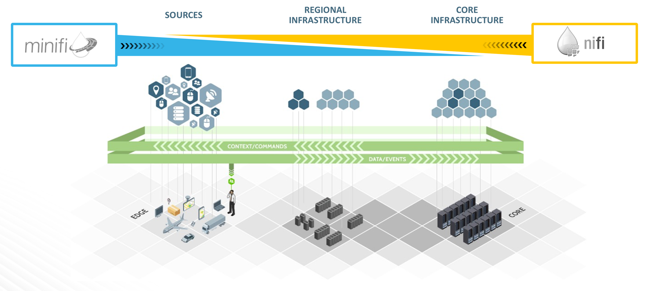

Hình 3: MiNiFi đến NiFi

Apache Zookeeper

Tổng quan

Zookeeper là một dịch vụ phối hợp mã nguồn mở được thiết kế cho các ứng dụng phân tán. Nó sử dụng một mô hình dữ liệu tương tự như cấu trúc cây của hệ thống tệp. Với các ứng dụng này, một tập hợp các nguyên tố được tiếp cận để triển khai các dịch vụ cấp cao hơn cho các trường hợp đồng bộ hóa, duy trì cấu hình, nhóm và đặt tên. Thông thường, việc xây dựng các dịch vụ phối hợp là khó khăn và dễ gặp lỗi như tình trạng cạnh tranh và tình trạng kẹt. Mục tiêu với Zookeeper là ngăn các nhà phát triển phải xây dựng lại các dịch vụ phối hợp từ đầu cho các ứng dụng phân tán.

Mục tiêu thiết kế

Zookeeper được thiết kế để đơn giản, có khả năng sao chép, tuân thủ thứ tự và nhanh chóng. Tỷ lệ đọc/ghi lý tưởng gần như là 10:1, dẫn đến việc thực thi nhanh chóng trên các khối công việc. Các giao dịch được duy trì và có thể được tích hợp cho các trừu tượng cấp cao hơn. Để phản ánh thứ tự của tất cả các giao dịch, mỗi cập nhật được đánh dấu bằng một số.

Cách hoạt động của dịch vụ Zookeeper

Trong một cụm Zookeeper, bạn thường sẽ có các máy chủ hoặc nút tạo nên dịch vụ Zookeeper mà tất cả đều biết về sự tồn tại của nhau. Chúng giữ trong bộ nhớ hình ảnh trạng thái, nhật ký giao dịch và bản trích trong kho lưu trữ bền vững. Dịch vụ Zookeeper vẫn khả dụng miễn là các máy chủ đang hoạt động. Quá trình giữa khách hàng và Zookeeper bao gồm khách hàng thiết lập kết nối với một máy chủ Zookeeper. Khách hàng duy trì kết nối TCP và gửi yêu cầu, nhịp tim cùng với việc nhận phản hồi và sự kiện theo dõi. Khi Zookeeper gặp sự cố, khách hàng sẽ kết nối đến một máy chủ khác.

Apache HBase

Apache HBase là một cơ sở dữ liệu noSQL được lập trình bằng Java, nhưng khác với các cơ sở dữ liệu noSQL khác, nó cung cấp tính nhất quán mạnh mẽ cho việc đọc và ghi dữ liệu. HBase là một cửa hàng dữ liệu cột hướng dữ liệu khóa/giá trị được triển khai để chạy trên Hadoop Distributed File System (HDFS). HBase mở rộng theo chiều ngang trong các cụm tính toán phân tán và hỗ trợ tốc độ cập nhật bảng nhanh chóng. HBase tập trung vào khả năng mở rộng, cho phép nó xử lý các bảng cơ sở dữ liệu rất lớn. Các tình huống phổ biến bao gồm các bảng HBase chứa hàng tỷ hàng và hàng triệu cột. Một ví dụ khác là Facebook sử dụng HBase như một trình xử lý dữ liệu có cấu trúc cho cơ sở hạ tầng tin nhắn của mình.

Phần quan trọng của kiến trúc HBase là sử dụng các nút chủ để quản lý các máy chủ vùng (region servers) phân phối và xử lý phần dữ liệu của bảng. HBase là một phần của hệ sinh thái Hadoop cùng với các dịch vụ khác như Zookeeper, Phoenix, Zeppelin.

Apache Phoenix

Apache Phoenix cung cấp tính linh hoạt của khả năng liên kết muộn (late-bound) và đọc mô hình dữ liệu từ công nghệ NoSQL bằng cách tận dụng HBase làm nơi lưu trữ dữ liệu. Phoenix có sức mạnh của SQL tiêu chuẩn và các giao diện lập trình ứng dụng JDBC với khả năng giao dịch ACID đầy đủ. Phoenix cũng cho phép xử lý giao dịch trực tuyến (OLTP) và phân tích hoạt động trong Hadoop đặc biệt cho các ứng dụng thời gian thực. Phoenix được tích hợp hoàn toàn để làm việc với các sản phẩm khác trong hệ sinh thái Hadoop, như Spark và Hive.

Apache Zeppelin

Apache Zeppelin là một cuốn sổ khoa học dữ liệu cho phép người dùng sử dụng trình thông dịch để trực quan hóa dữ liệu của họ với biểu đồ đường, cột, bánh, phân tán và các biểu đồ trực quan khác. Trình thông dịch Phoenix sẽ được sử dụng để trực quan hóa dữ liệu thời tiết của chúng ta.

Trạm thời tiết IoT được hỗ trợ bởi Kiến trúc dữ liệu được kết nối

Chúng ta đã nói về từng thành phần trong dự án một cách riêng lẻ, bây giờ hãy thảo luận ở mức độ cao hơn về cách mỗi thành phần kết nối với nhau.



Hình 4: Trạm thời tiết IoT và tích hợp kiến trúc dữ liệu được kết nối

Điểm trạm thời tiết IoT trên Raspberry Pi + Sense HAT + MiNiFi

Điểm trạm thời tiết IoT được xây dựng trên Raspberry Pi và Sense HAT. Tại địa điểm này, Raspberry Pi thực thi một script Python để điều khiển các cảm biến Sense HAT và tạo dữ liệu thời tiết. MiNiFi là phần mềm đặt tại Raspberry Pi và hoạt động như một nút cạnh (edge node) để nhận dữ liệu gốc từ cảm biến.

Kiến trúc dữ liệu kết nối tại các nút HDF + HDP Sandbox

Sự kết hợp của HDF và HDP tạo thành Kiến trúc Dữ liệu Kết nối. Cho các mục đích nguyên mẫu, bạn sẽ chạy một container sandbox HDF trên một nút và một container sandbox HDP trên một nút trong một mạng được đóng gói container Docker đang chạy trên máy ảo khách hoặc trên máy chủ chạy trực tiếp. Cách mà dữ liệu từ cảm biến được đưa vào Kiến trúc Dữ liệu Kết nối là thông qua kết nối của MiNiFi với HDF NiFi thông qua Site-To-Site. Giao thức này cho phép các đại lý bên ngoài kết nối với NiFi bằng cách tiết lộ địa chỉ IP của máy chủ và mở một cổng kết nối. NiFi sẽ được sử dụng để tiền xử lý dữ liệu cảm biến và thêm thông tin địa lý. NiFi được đặt trong container sandbox HDF, sau đó kết nối với HBase thông qua NiFi's HBase Client Service Controller. Dịch vụ điều khiển này cho phép NiFi kết nối với một HBase từ xa nằm trên container sandbox HDP thông qua một tệp cấu hình "hbase-site.xml" cho biết NiFi nơi HBase đang tồn tại. Zookeeper xử lý các yêu cầu mà NiFi gửi khi cố gắng kết nối và truyền dữ liệu vào HBase. Nếu Zookeeper gửi phản hồi cho NiFi rằng nó có thể kết nối với HBase, thì dữ liệu sẽ được lưu trữ trong một bảng HBase. Sau khi dữ liệu được lưu trữ trong HBase, Phoenix được sử dụng để ánh xạ vào bảng HBase. Việc trực quan hóa được thực hiện bằng cách sử dụng trình thông dịch Phoenix của Zeppelin.

Bản tóm tắt

Xin chúc mừng, bạn đã hoàn thành phần hướng dẫn về khái niệm! Bây giờ bạn đã quen với các công nghệ bạn sẽ sử dụng để xây dựng Trạm thời tiết IoT.

# Triển khai Trạm thời tiết IoT và Kiến trúc dữ liệu được kết nối

**Giới thiệu**

Bạn sẽ tạo Trạm thời tiết IoT bằng Raspberry Pi và Sense HAT. Ngoài ra, bạn sẽ thêm tính năng phân tích dữ liệu vào Nền tảng trạm thời tiết IoT này với giao tiếp Kiến trúc dữ liệu được kết nối giữa MiNiFi, Hộp cát HDF và Hộp cát HDP.

**Điều kiện tiên quyết**

* Đã bật Kiến trúc dữ liệu được kết nối

**Đề cương**

* Bước 1: Thiết lập nút trạm thời tiết Raspberry Pi
* Bước 2: Định cấu hình Mạng bộ điều hợp cầu nối cho VirtualBox
* Bước 3: Ánh xạ IP cầu nối tới tên máy chủ mong muốn trong tệp máy chủ
* Bước 4: Xác minh các điều kiện tiên quyết đã được đáp ứng
* Bước 5: Khởi động HDF Sandbox và thiết lập NiFi Site-To-Site
* Bản tóm tắt
* Đọc thêm
* Phụ lục A: Cài đặt hệ điều hành Raspbian lên Raspberry Pi
* Phụ lục B: Đặt lại ngày và giờ Raspberry Pi cho khu vực của bạn

**Bước 1: Thiết lập nút trạm thời tiết Raspberry Pi**

**1.1: Kết nối phần cứng Sense HAT với Raspberry Pi**

1. Kết nối 40 chân cái của Sense HAT với 40 chân đực của Raspberry Pi.



Hình 1: Đầu chốt dạng cái Sense HAT 40

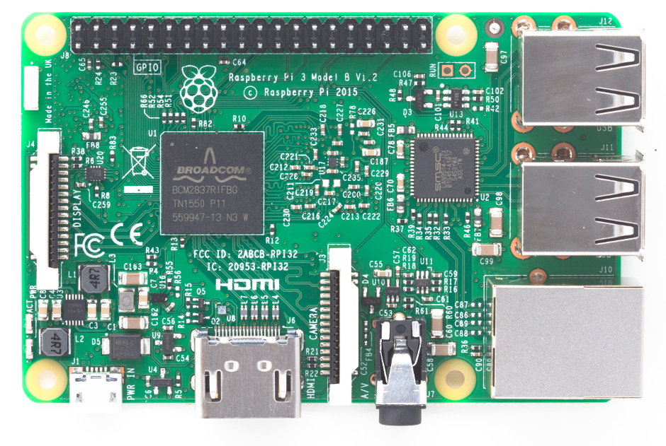

Hình 2: Đầu cắm đực của Raspberry Pi 40

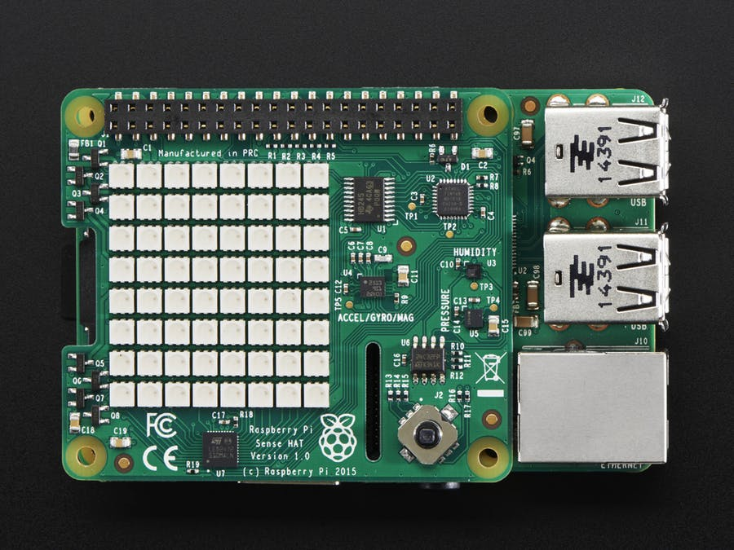

Hình 3: Chân cái Sense HAT được kết nối với chân đực Raspberry Pi

**1.2: Cấp nguồn cho Raspberry Pi và thiết lập kết nối Internet**

Cắm vào Raspberry Pi một đầu nối micro USB (có thể là bộ sạc điện thoại) để cấp nguồn và ethernet để cung cấp khả năng truy cập internet.

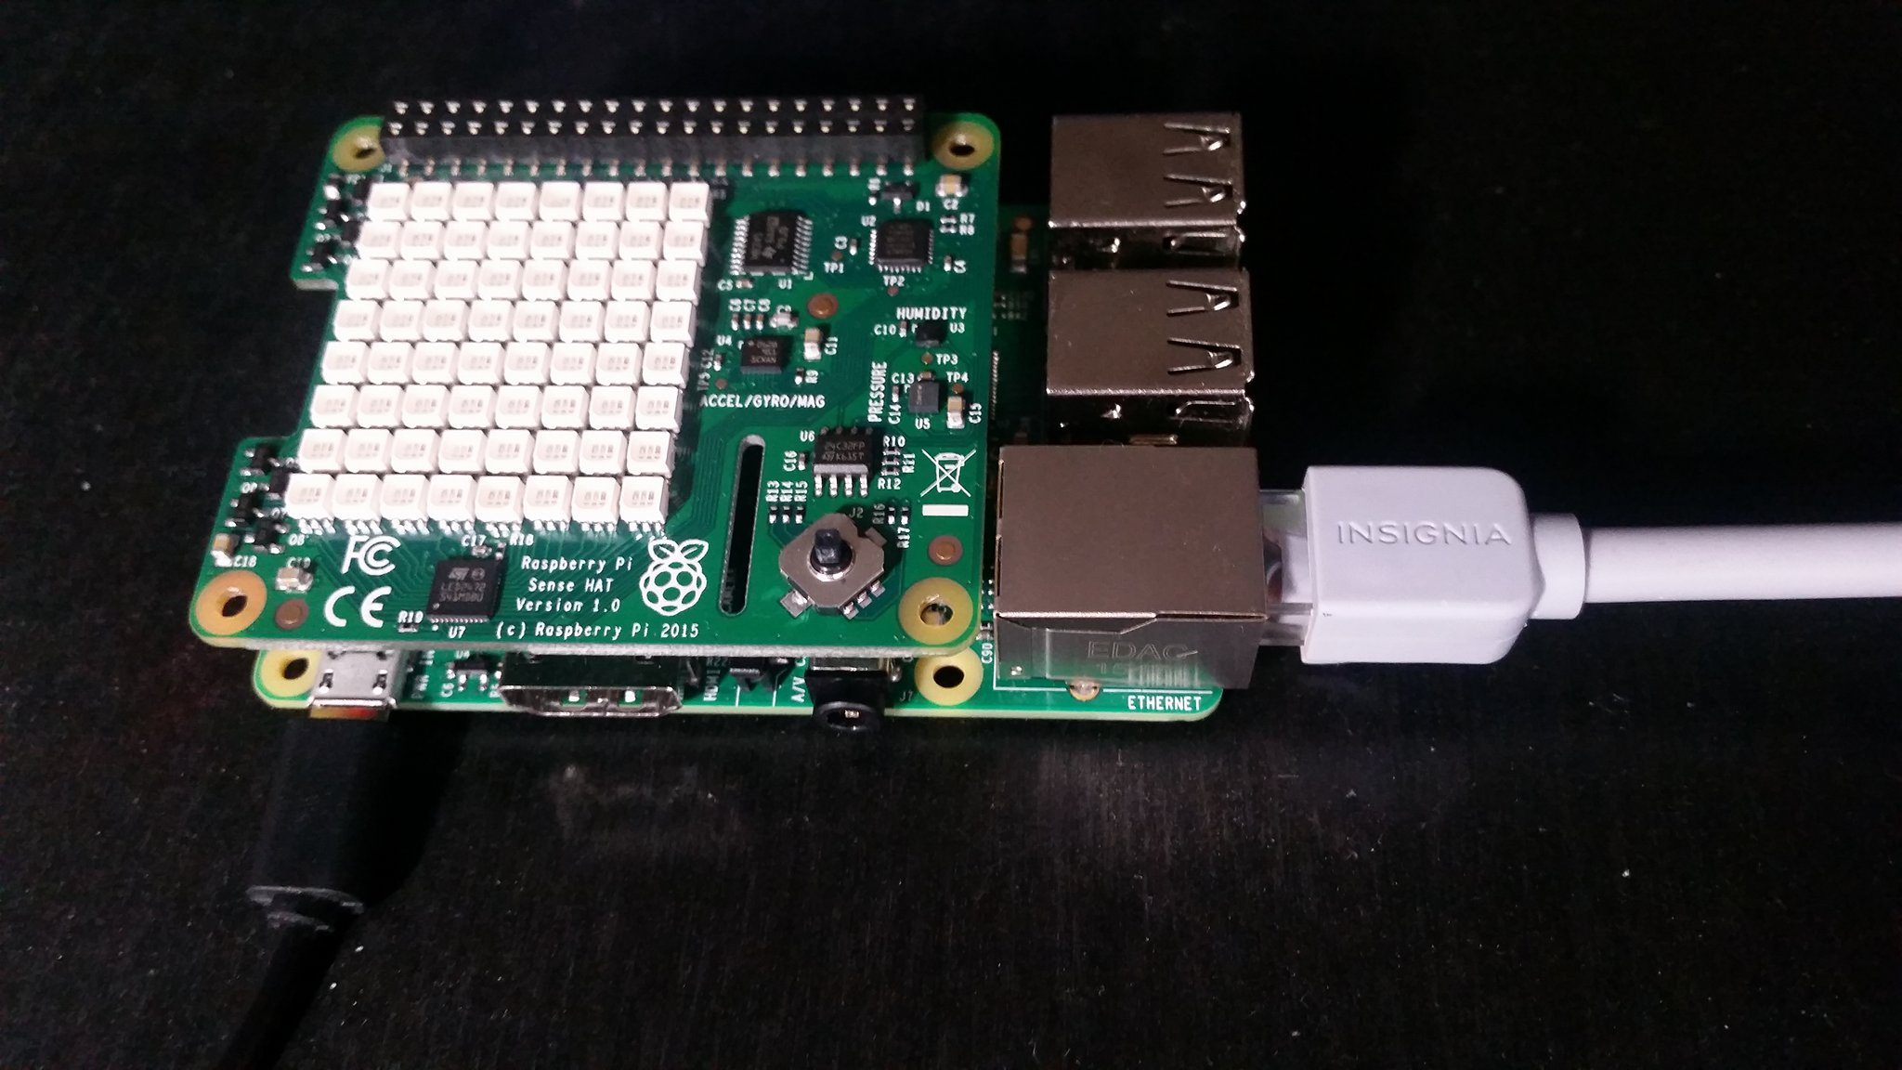

Hình 4: Cáp Ethernet Raspberry Pi được kết nối để truy cập Internet

**1.3: SSH into the Raspberry Pi**

Bạn sẽ sử dụng Pi Finder của Adafbean để khám phá địa chỉ IP Raspberry Pi của mình, nhờ đó bạn có thể truy cập từ xa, phương pháp này hoạt động tốt nhất trong mạng gia đình.

1. Tải xuống Adafruit's Pi Finder cho hệ điều hành thích hợp của bạn tại Adafruit-Pi-Finder Latest Releases Bản phát hành mới nhất

2. Mở Raspberry Pi Finder và nhấp vào Tìm Pi của tôi!:



Hình 5: GUI của Pi Finder

Pi Finder - được sử dụng để phát hiện địa chỉ IP Raspberry Pi trong cài đặt tại trang chủ

3. Kết quả bao gồm địa chỉ IP, Người dùng SSH và Mật khẩu SSH của Raspberry Pi của bạn:

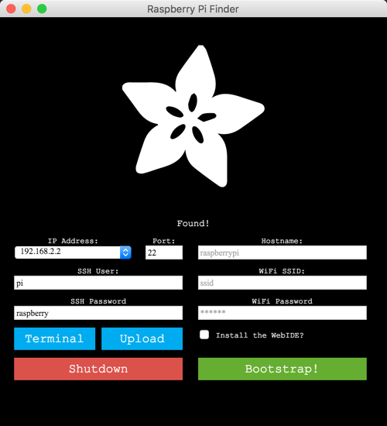

Hình 6: Pi Finder đã tìm thấy Pi của tôi

4. SSH vào Pi từ máy tính xách tay của bạn bằng cách nhấn nút Terminal.

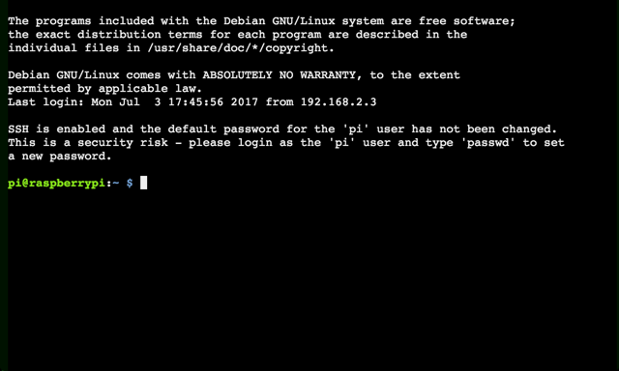

Hình 7: Pi Raspbian OS CLI

**1.4: Cài đặt phần mềm Sense HAT lên Raspberry Pi**

Tải xuống và cài đặt Phần mềm Sense HAT bằng lệnh sau:

sudo apt-get update

sudo apt-get install sense-hat

sudo pip3 install pillow

Bây giờ bạn đã có thư viện phần mềm Sense HAT, vì vậy bạn có thể tạo một chương trình để truy xuất các chỉ số cảm biến, bạn sẽ sử dụng nó trong hướng dẫn tiếp theo.

**1.5: Cài đặt MiNiFi Java Agent lên Raspberry Pi**

Trong phần này, bạn cài đặt Java 8 và JDK 1.8 lên Raspberry Pi vì cần phải chạy MiNiFi.

Tải xuống và cài đặt Java 8 và JDK1.8:

sudo apt-get update && sudo apt-get install oracle-java8-jdk

Lưu ý: quá trình cài đặt sẽ mất khoảng 10 phút tùy thuộc vào tài nguyên hệ điều hành Raspbian đang được sử dụng.

1. Tải xuống MiNiFi Java Agent từ Apache nifi minifi Tải xuống trong phần Bản phát hành -> MiNiFi (Java) -> Binaries.

2. Nhấp vào minifi-[latest-version]-bin.zip, sau đó tải xuống MiNiFi từ bất kỳ liên kết nào được cung cấp trên máy tính của bạn.

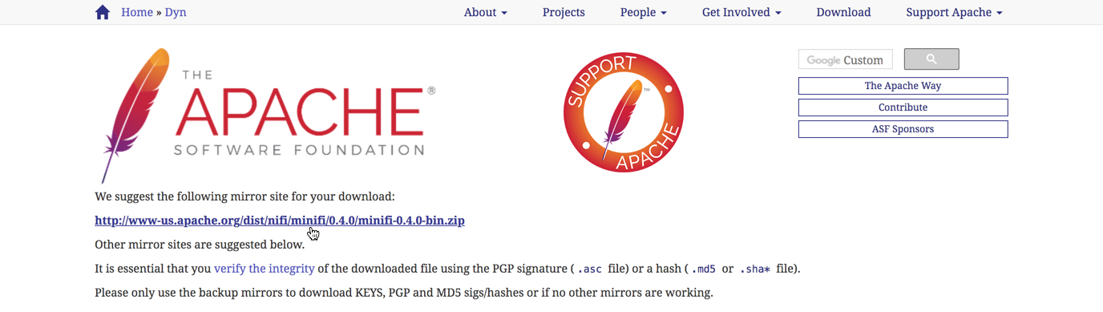

Hình 8: Đang tải xuống MiNiFi

3. Sử dụng nút Tải lên của Pi Finder để truyền ứng dụng MiNiFi lên Raspberry Pi của bạn. Chọn minifi-[phiên bản mới nhất]-bin.zip và nhấp vào Mở.

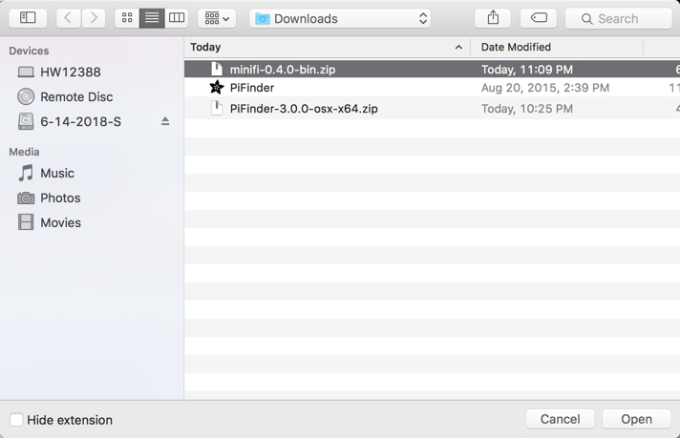

Hình 9: Tải MiNiFi lên Raspberry Pi

4. Sử dụng nút Terminal của Pi Finder để vào Raspberry Pi và sau đó Giải nén dự án MiNiFi.

unzip minifi-[latest-version]-bin.zip

Tác nhân MiNiFi được cài đặt trên Raspberry Pi. Chúng tôi sẽ giải thích thêm về MiNiFi Agent trong hướng dẫn tiếp theo.

**1.6: Tải Bộ công cụ MiNiFi xuống Máy tính của bạn**

Trong phần này, bạn tải bộ công cụ MiNiFi về máy tính vì nó cần thiết để chuyển đổi luồng NiFi sang định dạng luồng MiNiFi. Trong hướng dẫn tiếp theo, bạn sẽ xây dựng luồng MiNiFi trong NiFi.

1. Tải xuống Bộ công cụ MiNiFi từ Tải xuống minifi Apache nifi trong phần Bản phát hành -> MiNiFi Toolkit Binaries -> [phiên bản mới nhất] - Tương Compatible with MiNiFi Java [phiên bản mới nhất].

2. Nhấp vào minifi-toolkit-[latest-version]-bin.zip sau đó tải xuống Bộ công cụ MiNiFi từ bất kỳ liên kết nào được cung cấp trên máy tính của bạn.

3. Đi đến vị trí đã tải xuống MiNiFi và Giải nén Bộ công cụ MiNiFi bằng phần mềm giải nén yêu thích của bạn:

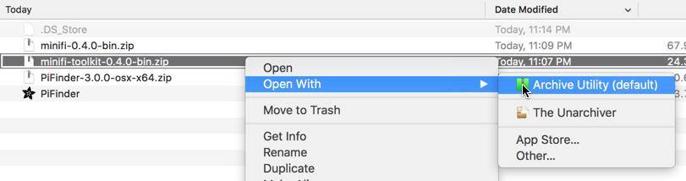

Hình 10: Giải nén Bộ công cụ MiNiFi

Bây giờ Bộ công cụ MiNiFi đã có sẵn để sử dụng trong hướng dẫn tiếp theo.

**1.7: Hiệu chỉnh múi giờ Raspberry Pi**

Tại sao việc hiệu chỉnh múi giờ trên Raspberry Pi lại quan trọng?

Để hệ thống của bạn có ngày giờ chính xác, múi giờ cần được hiệu chỉnh. Một lĩnh vực mà cấu hình này rất quan trọng là trong hướng dẫn tiếp theo khi bạn tạo tập lệnh Python để vẽ dấu thời gian cho mỗi lần đọc cảm biến.

SSH vào Raspberry Pi bằng nút Pi Finder Terminal của Adafbean.

1. Type sudo raspi-config

* raspi-config được sử dụng để thay đổi cấu hình hệ điều hành và sẽ được sử dụng để hiệu chỉnh lại ngày/giờ hiện tại cho múi giờ của bạn

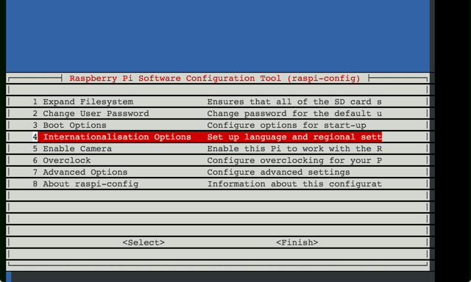

Hình 11: menu chính raspi-config

2. Chọn 4. Tùy chọn quốc tế hóa. Nhấn "Enter" trên bàn phím.

3. Chọn I2 Thay đổi múi giờ.

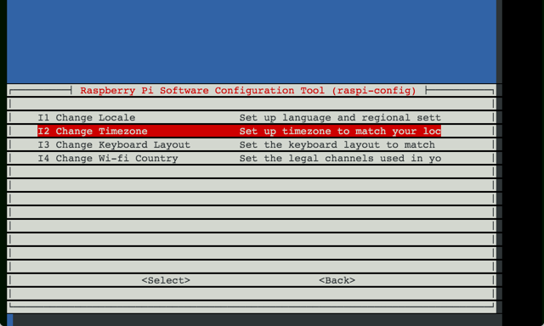

Hình 12: Menu tùy chọn quốc tế hóa

4. Chọn khu vực địa lý thích hợp của bạn.

* Ex: US

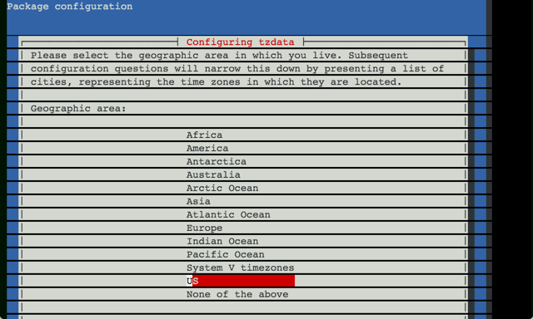

Hình 13: Các mục lựa chọn khu vực địa lý

5. Chọn múi giờ thích hợp của bạn.

* Ex: Thái Bình Dương

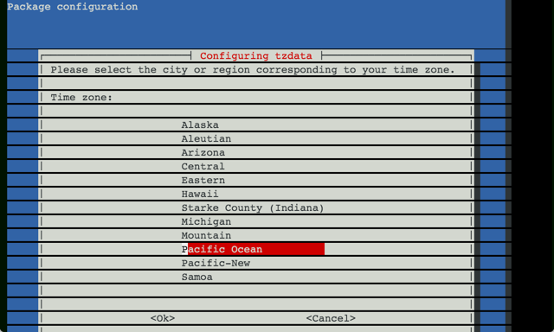

Hình 14: Các mục lựa chọn múi giờ

6. Bạn được đưa trở lại menu. Lựa chọn . Thời gian hiệu chỉnh mới của bạn sẽ hiển thị:

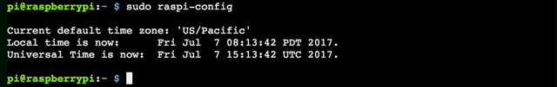

Hình 15: Hiệu chỉnh múi giờ

**Bước 2: Định cấu hình Mạng bộ điều hợp cầu nối cho VirtualBox**

**VirtualBox User**

Mở Trình quản lý VirtualBox. Nếu Guest VM của bạn đang chạy, nó sẽ cần phải dừng lại.

1. Nhấp vào bánh răng Cài đặt.

2. Trong cửa sổ mở ra, hãy điều hướng đến tab Mạng.

3. Trong trường Đã đính kèm, hãy chọn từ menu thả xuống, Bộ điều hợp cầu nối.

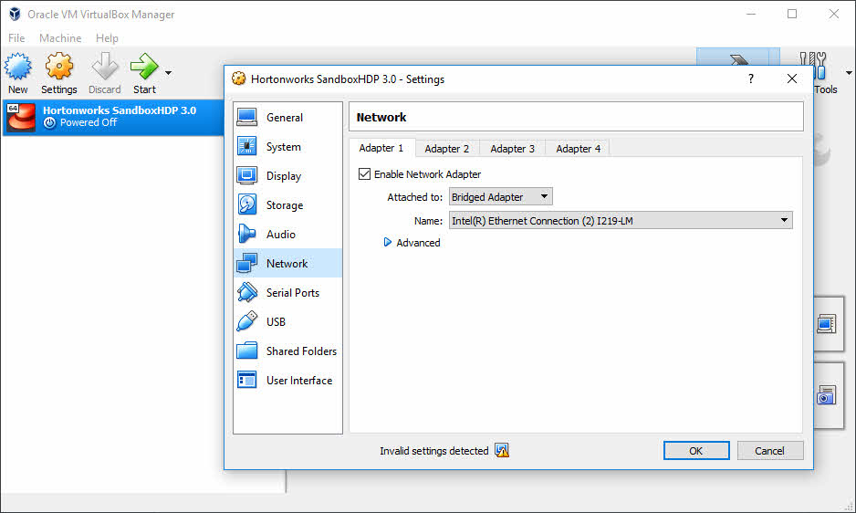

Hình 16: Đặt VirtualBox Guest VM thành Bridged Adapter

Lưu ý: Bạn có thể giữ cài đặt mặc định cho Tên của Mạng Cầu nối.

4. Đảm bảo trong tab Hệ thống rằng Bộ nhớ cơ sở được đặt thành RAM 32GB.

Vì chúng tôi đang sử dụng VirtualBox nên cả màn hình chào mừng và ssh ở dưới cả hai phần tiêu đề đều dành cho VirtualBox. Bạn sẽ thấy bạn có thể truy cập các ứng dụng web từ tên máy chủ, ví dụ: localhost hoặc địa chỉ IP rõ ràng.

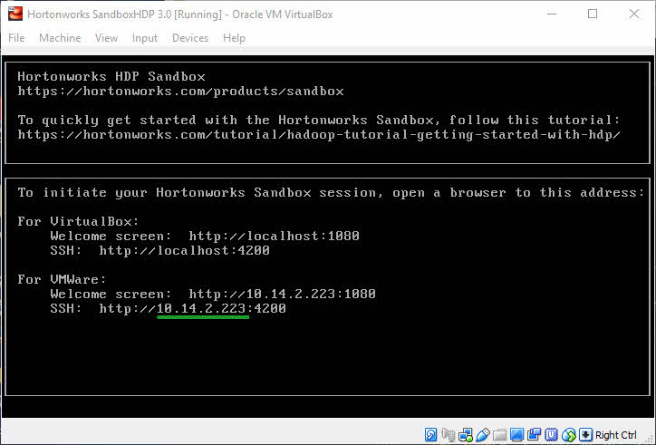

Hình 17: Chào mừng VirtualBox Sandbox

**Bước 3: Ánh xạ IP cầu nối tới tên máy chủ mong muốn trong tệp máy chủ**

Windows User

Nhấp vào thanh tìm kiếm của bạn, nhập notepad, nhấp chuột phải vào nó và chọn Chạy với tư cách quản trị viên. Khi cửa sổ bật lên xuất hiện, hãy nhấp vào có.

Trong notepad, nhấp vào tệp, mở..., điều hướng đường dẫn This PC -> WINDOWS(C:) -> Windows -> System32 -> driver -> etc và bên cạnh Tên tệp, nhấp vào menu thả xuống có Text Documents (*. txt) và chọn Tất cả các tệp.

Chọn tập tin máy chủ và mở nó.

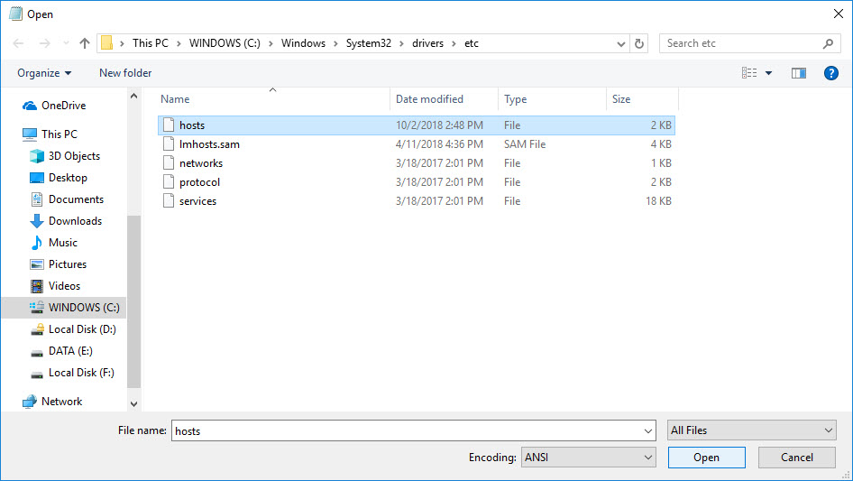

Hình 18: file máy chủ

Sao chép dòng có địa chỉ IP hiện tại được ánh xạ tới tên máy chủ hộp cát. Hãy bình luận dòng đó. Bây giờ dán dòng bên dưới dòng nhận xét.

Trước đó khi bật hộp cát, chúng tôi có thể lấy địa chỉ IP từ cửa sổ máy ảo.

Ví dụ: trên VirtualBox, địa chỉ IP 10.14.2.223 là địa chỉ được tạo cho phiên hiện tại này trong không gian văn phòng, nhưng IP của bạn có thể sẽ khác.

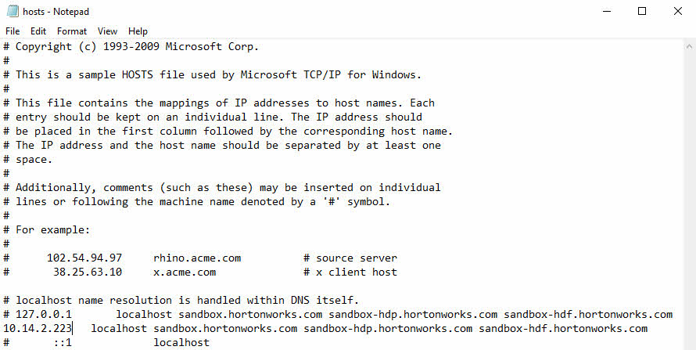

Hình 19: sửa đổi file Hosts

Lưu file đã sửa đổi, ctrl + s.

**Mac User**

Tương tự như windows, mở file máy chủ tại đường dẫn /private/etc/hosts. Sửa đổi tệp có IP Cầu nối của bạn được ánh xạ tới tên máy chủ hộp cát.

Ví dụ: 10.14.2.223 là IP VirtualBox được tạo cho phiên hiện tại này trong không gian văn phòng, nhưng IP của bạn sẽ khác.

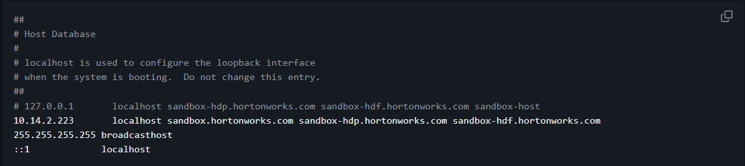

Lưu tập tin đã sửa đổi.

**Linux User**

Tương tự như windows, mở file Hosts tại đường dẫn /etc/hosts. Sửa đổi tệp có IP Cầu nối của bạn được ánh xạ tới tên máy chủ hộp cát.

Ví dụ: 10.14.2.223 là IP VirtualBox Guest VM được tạo cho phiên hiện tại này trong không gian văn phòng, nhưng IP của bạn sẽ khác.

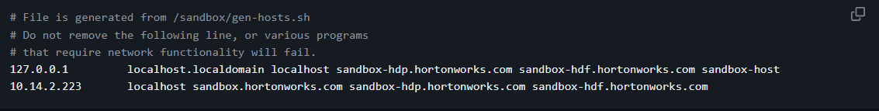

Lưu tập tin đã sửa đổi.

**Bước 4: Xác minh các điều kiện tiên quyết đã được đáp ứng**

Thiết lập mật khẩu quản trị viên Ambari cho "HDF" và "HDP"

Nếu bạn cần trợ giúp đặt mật khẩu quản trị viên Ambari,

* đối với HDP, hãy tham khảo Đặt lại mật khẩu quản trị viên trong Tìm hiểu các nguyên tắc của Hộp cát HDP
* đối với HDF, hãy tham khảo Đặt lại mật khẩu quản trị viên trong Tìm hiểu các dây của hộp cát HDF

Đã bắt đầu tất cả các dịch vụ cần thiết cho "HDF" và "HDP"

Nếu không chắc chắn, hãy đăng nhập vào Bảng điều khiển của quản trị viên Ambari

* đối với HDF tại http://sandbox-hdf.hortonworks.com:8080 và xác minh NiFi đã khởi động, nếu không hãy khởi động nó.
* cho HDP tại http://sandbox-hdp.hortonworks.com:8080 và xác minh HDFS, HBase và Zeppelin khởi động, nếu không hãy khởi động chúng.

**Bước 5: Định cấu hình NiFi thông qua Ambari của HDF**

1. Đăng nhập vào Ambari tại <http://sandbox-hdf.hortonworks.com:8080>:

Bạn sẽ định cấu hình giao thức NiFi Site-To-Site bằng cách hiển thị địa chỉ IP và cổng ổ cắm, để các nút NiFi bên ngoài hoặc tác nhân MiNiFi có thể kết nối với nút chính NiFi.

Đi tới Thuộc tính NiFi nâng cao trong Cài đặt cấu hình Ambari cho NiFi. Cập nhật các cấu hình sau tương tự như hình bên dưới:

1. Nhập Dịch vụ NiFi vào Ambari Stack

2. Nhập cấu hình NiFi

3. Lọc tìm kiếm nifi.remote

4. Chèn <your-guest-vm-bridged-ip-address> vào nifi.remote.input.host. Ví dụ: chúng tôi đã chèn 10.14.2.223.

5. Xác minh nifi.remote.input.http.enabled đã được chọn

6. Chèn 15500 vào nifi.remote.input.socket.port.

7. Lưu cấu hình. Viết ghi chú NiFi đã định cấu hình cho socket Site-To-Site

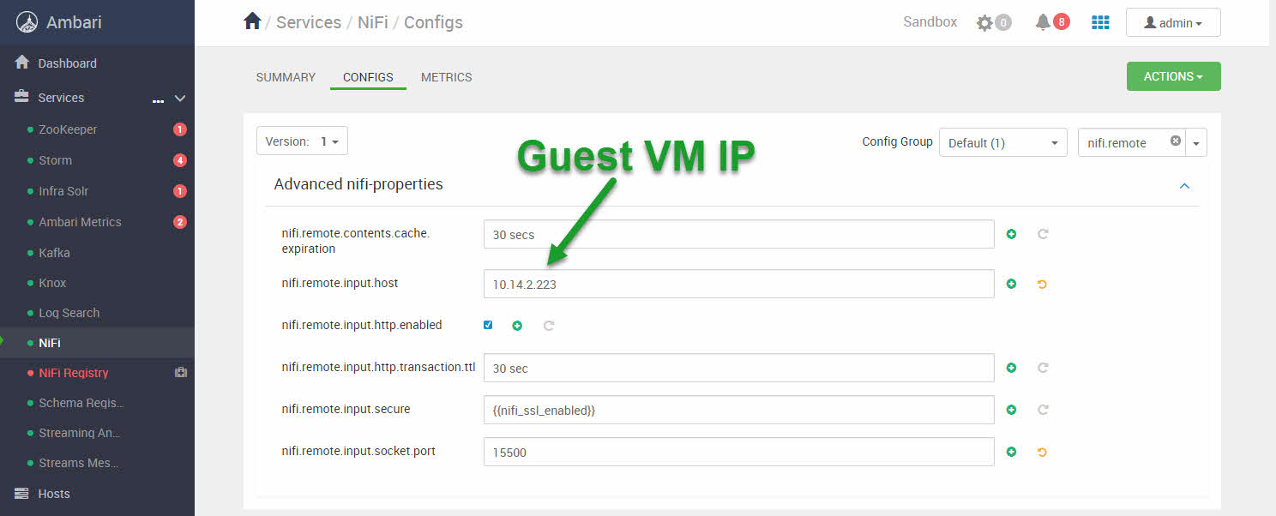

Hình 20: Cập nhật cấu hình NiFi cho Site-to-Site

Bây giờ NiFi đã được cấu hình cho giao thức Socket Site-To-Site. Nếu bạn gặp phải sự cố khi triển khai luồng MiNiFi sang NiFi, thì đó có thể là do giá trị nifi.remote.iput.host đã thay đổi hoặc nifi.remote.input.socket.port bạn chọn đã được sử dụng. Tất nhiên có những lý do khác gây ra vấn đề, nhưng hai lý do này là những lý do cần lưu ý.

5.1: Restart NiFi

Khởi động lại NiFi từ Ambari bằng nút khởi động lại màu cam để các thay đổi có hiệu lực.

5.2: Thêm cơ sở dữ liệu GeoLite2 vào HDF Sandbox CentOS

Thêm GeoLite2 vào HDF Sandbox CentOS, đây là cơ sở dữ liệu chứa Địa chỉ IP công cộng được ánh xạ tới thông tin chi tiết về địa lý.

1. Truy cập HDF Web Shell Client tại

<http://sandbox-hdf.hortonworks.com:4200>. Người dùng/Mật khẩu là root/hadoop.



Hình 21: Web Shell HDF

1. Tạo thư mục cho GeoFile. Thay đổi quyền của thư mục để đảm bảo NiFi có quyền truy cập.

mkdir -p /sandbox/tutorial-files/820/nifi/input/GeoFile

chmod 777 -R /sandbox/tutorial-files/820/nifi/

1. Tải GeoLite2-City.mmdb về vị trí được chỉ định GeoEnrichIP trông:

cd /sandbox/tutorial-files/820/nifi/input/GeoFile

wget

http://geolite.maxmind.com/download/geoip/database/GeoLite2-City.tar.gz

tar -zxvf GeoLite2-City.tar.gz

1. Lấy tên đường dẫn đầy đủ tới GeoLite2-City.mmdb:

cd GeoLite2-City_[date-updated]

ls

pwd

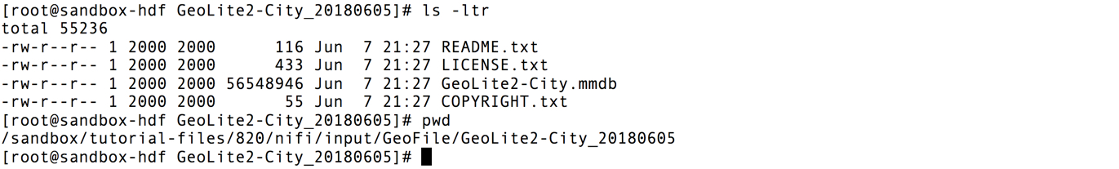

Hình 22: Đường dẫn đến Bảng tra cứu Geolite DB "GeoLite2-City.mmdb"

**Bản tóm tắt**

Truy cập HDF Web Shell Client tại Chúc mừng! Bạn biết cách thiết lập Trạm thời tiết IoT của riêng mình bằng Raspberry Pi, Sense HAT, MiNiFi, HDF Sandbox và HDP Sandbox. Bạn cũng đã quen với cách cài đặt MiNiFi trên Raspberry Pi. Bạn cũng đã bắt đầu thiết lập Kiến trúc dữ liệu được kết nối giữa các nút HDF và HDP SB trong Mạng Docker. Trong các hướng dẫn tiếp theo, bạn sẽ tập trung vào tiền xử lý dữ liệu, lưu trữ dữ liệu vào kho dữ liệu noSQL và phân tích dữ liệu theo thời gian thực khi dữ liệu được lưu vào kho dữ liệu.

**Đọc thêm**

* Tìm hiểu cách cài đặt hệ điều hành Raspbian thông qua Hướng dẫn phần mềm Raspberry Pi chính thức
* Tìm hiểu cách khám phá Pi Finder thông qua Hướng dẫn về Adafbean Raspberry Pi Finder
* Khám phá chức năng của từng pin thông qua Sơ đồ chân Raspberry Pi

**Phụ lục A: Cài đặt hệ điều hành Raspbian lên Raspberry Pi**

Đối với những người dùng cần trợ giúp cài đặt hệ điều hành Raspbian trên Raspberry Pi, chúng tôi đã cung cấp quy trình từng bước. Đầu tiên bạn lắp thẻ nhớ microSD vào máy tính, sau đó tải Raspbian Image OS về máy. Chúng tôi sẽ hướng dẫn bạn hai cách tiếp cận để tạo hệ điều hành Raspbian có thể khởi động. Phương pháp 1 sử dụng chương trình GUI tiện ích hình ảnh thẻ SD Etcher trong khi Phương pháp 2 sử dụng CLI.

Phần cứng được đề xuất:

* http://a.co/8FNMlUu

Lắp thẻ nhớ microSD vào máy tính

1. Kết nối MicroSD với bộ chuyển đổi microSD.

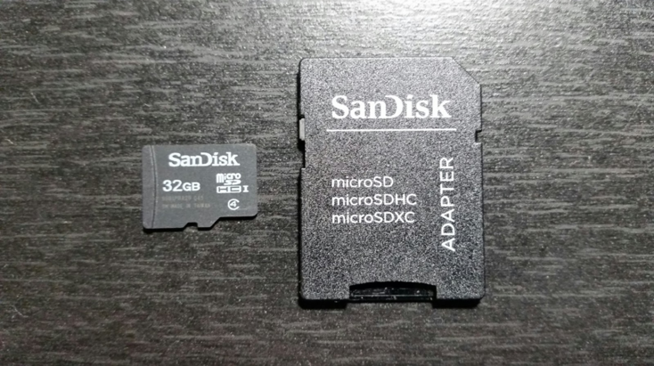

Hình 23: MicroSD ở bên trái và Bộ chuyển đổi thẻ nhớ microSD ở bên phải

2. Lắp bộ chuyển đổi microSD vào máy tính.

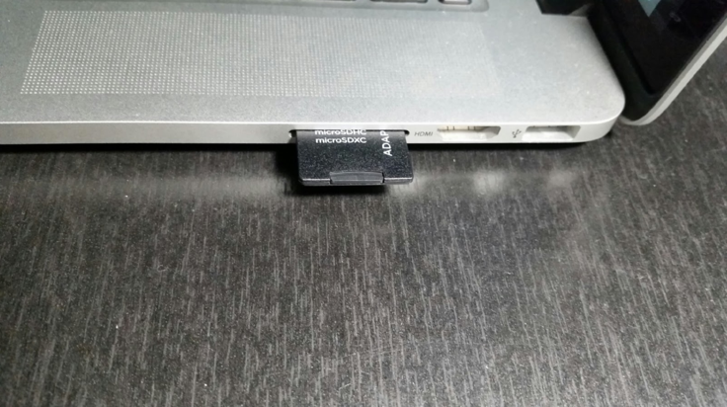

Hình 24: Bộ chuyển đổi microSD được lắp vào máy tính

Tải xuống hình ảnh hệ điều hành Raspbian

3. Tải Raspbian Jessie Lite OS Image xuống máy chủ của bạn.

4. Giải nén hình ảnh hệ điều hành.

Cách tiếp cận 1: Tạo hệ điều hành Raspbian có khả năng khởi động trên thẻ nhớ microSD bằng Etcher.io

Bạn sẽ tạo một hệ điều hành có khả năng khởi động Raspbian trên thẻ nhớ microSD bằng cách sử dụng trình hướng dẫn cài đặt đồ họa etcher.io thay vì dòng lệnh.

1. Tải xuống và cài đặt tiện ích hình ảnh thẻ SD Etcher từ etcher.io

2. Sử dụng Etcher để chuyển hình ảnh Raspbian đến vị trí thẻ SD của bạn. Chọn Hình ảnh của hệ điều hành Raspbian từ vị trí tải xuống, sau đó chọn Drive (Thẻ nhớ microSD của bạn có thể đã được chọn theo mặc định) và chọn Flash! để tạo Hình ảnh Flash có thể khởi động trên thẻ nhớ microSD.

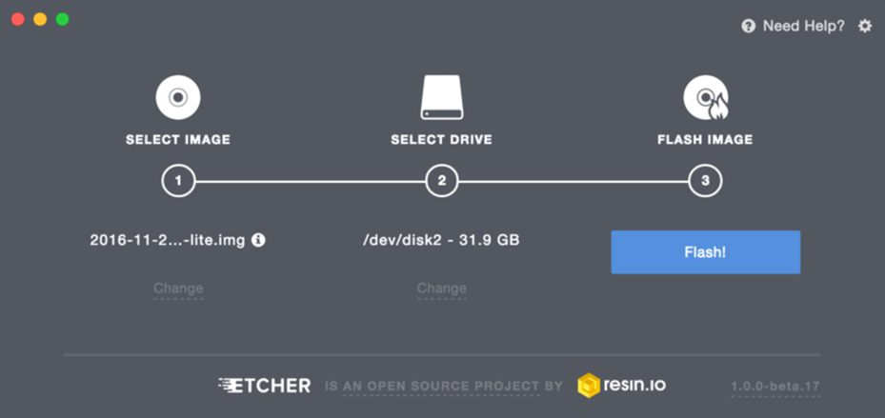

Hình 25: Bảng điều khiển Etcher để tạo hệ điều hành có khả năng khởi động trên microSD

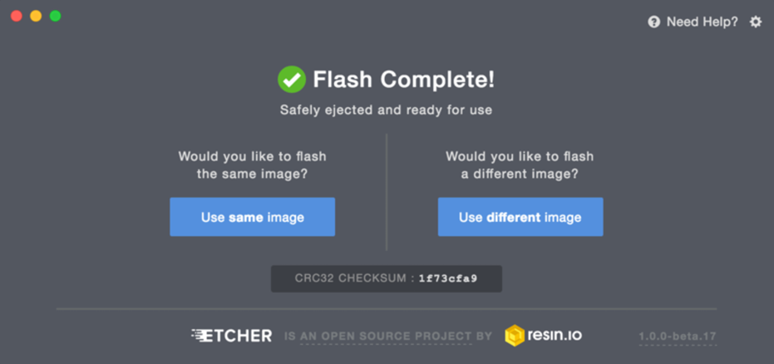

Hình 26: Flash hoàn tất, hệ điều hành có khả năng khởi động hiện đã được tạo

Sau khi thao tác hoàn tất, Etcher sẽ tự động tháo thẻ SD và đẩy thẻ ra một cách an toàn.

**Cách tiếp cận 2: Tạo hệ điều hành Raspbian có khả năng khởi động trên microSD bằng CLI (MAC/Linux)**

1. Xem danh sách tất cả các thiết bị được gắn trên máy tính xách tay bằng lệnh:

df

2. Ghi lại đường dẫn thiết bị được liệt kê bên cạnh ổ đĩa, tìm ổ đĩa gần đây nhất được thêm vào, nó có thể sẽ có đường dẫn /Volumes/BOOT trong cột Mounted On.

3. Mở Disk Utility, chọn thẻ SD, sau đó nhấn Unmount để chúng ta ghi vào toàn bộ thẻ.

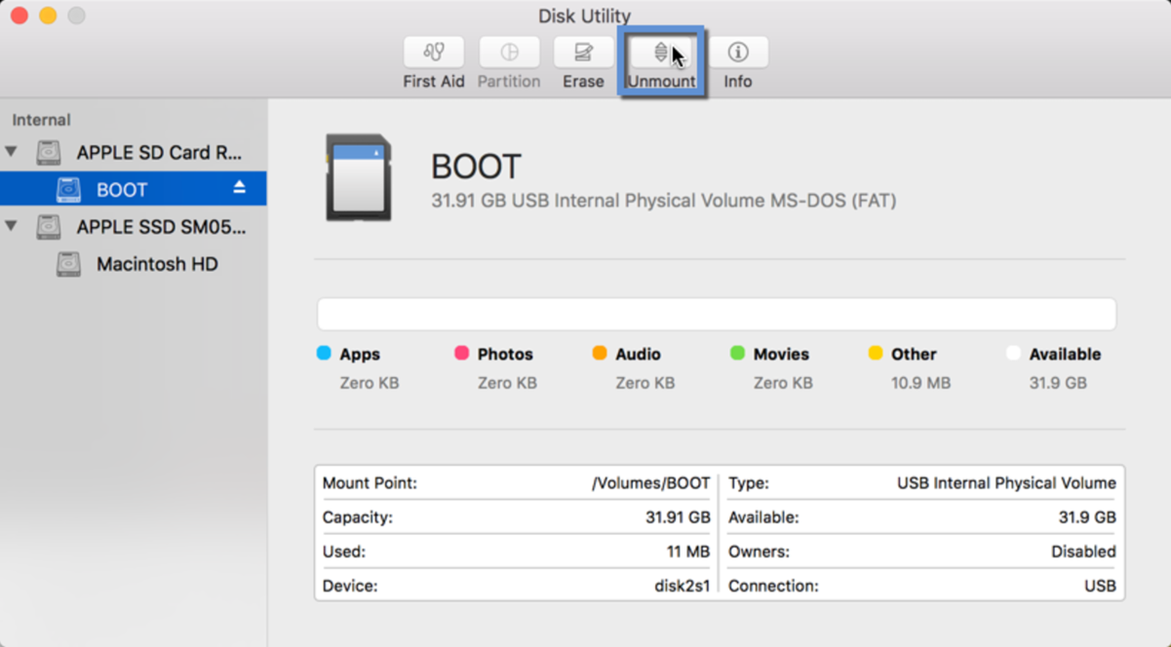

Hình 27: Tiện ích đĩa MAC để ngắt kết nối thiết bị để ghi vào nó

4. Đi tới thiết bị đầu cuối, trong thư mục Tải xuống nơi chứa Hệ điều hành Raspbian, hãy chạy lệnh DD để ghi Hệ điều hành Raspbian có khả năng khởi động vào thẻ micro SD:

sudo dd bs=1m if=2017-02-16-raspbian-jessie-lite.img of=/dev/rdisk2

Thao tác DD sẽ mất từ 1 đến 5 phút cho đến khi hoàn thành.



Hình 28: Tiến trình tạo hệ điều hành có khả năng khởi động trên microSD

Sau khi thao tác dd hoàn tất, bạn sẽ thấy hệ điều hành khởi động Raspbian được chuyển thành công sang thẻ SD.

5. Để thiết lập Raspberry Pi không đầu, có thể kích hoạt ssh bằng cách đặt tệp có tên ssh vào thư mục cơ sở của phân vùng khởi động, sau đây là ví dụ về giao diện của tệp đó:

boot jmedel$ pwd

boot jmedel$ touch ssh

boot jmedel$ ls

COPYING.linux bcm2708-rpi-cm.dtb cmdline.txt fixup_x.dat ssh

LICENCE.broadcom bcm2709-rpi-2-b.dtb config.txt issue.txt start.elf

LICENSE.oracle bcm2710-rpi-3-b.dtb fixup.dat kernel.img start_cd.elf

bcm2708-rpi-b-plus.dtb bcm2710-rpi-cm3.dtb fixup_cd.dat kernel7.img start_db.elf

bcm2708-rpi-b.dtb bootcode.bin fixup_db.dat overlays start_x.elf

6. Đẩy Bộ chuyển đổi thẻ nhớ microSD ra và tháo nó ra khỏi máy tính xách tay của bạn. Lắp thẻ nhớ microSD vào khe cắm thẻ micro SD của Raspberry Pi.

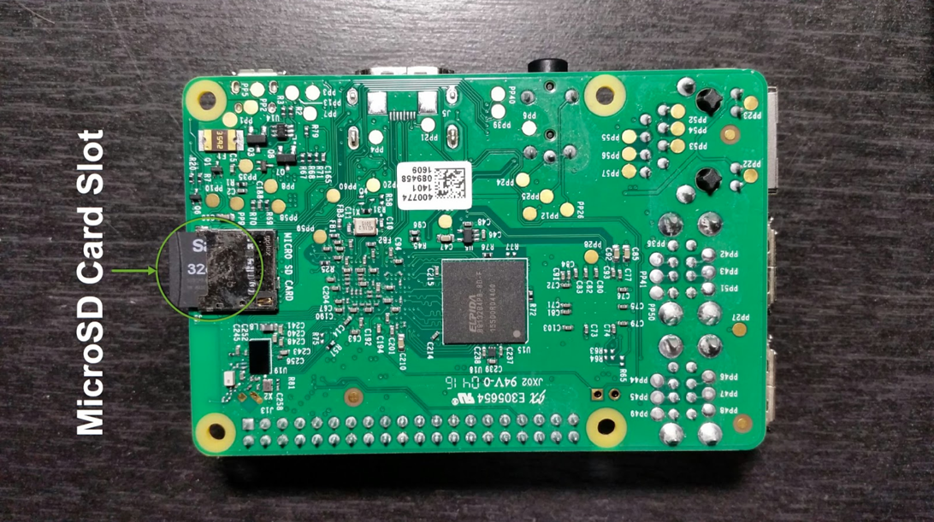

Hình 30: MicroSD được lắp vào Raspberry Pi

7. Kết nối cáp ethernet với Raspberry Pi để cấp quyền truy cập Internet, kết nối nguồn 5V và Pi sẽ khởi động.



Hình 31: Cáp Ethernet Raspberry Pi được kết nối để truy cập Internet

Thông tin đăng nhập mặc định của Pi:

username/password = pi/raspberry

# Thu thập dữ liệu thời tiết Sense HAT qua CDA

Giới thiệu

Bạn sẽ học cách tạo một chương trình python thu thập các chỉ số cảm biến từ Raspberry Pi Sense HAT về nhiệt độ, độ ẩm và áp suất khí quyển. Bạn cũng sẽ chạy MiNiFi trên Raspberry Pi để ghi dữ liệu thời tiết và định tuyến nó đến vị trí của NiFi trên hộp cát HDF thông qua giao thức Site-to-Site. Cuối cùng, bạn sẽ xác minh rằng NiFi có thể liên hệ với HDP bằng cách lưu trữ dữ liệu vào Hệ thống tệp phân tán Hadoop (HDFS).

**Điều kiện tiên quyết**

* Triển khai Trạm thời tiết IoT và Kiến trúc dữ liệu được kết nối

**Đề cương**

* Bước 1: Tạo tập lệnh Python để ghi dữ liệu thời tiết của Sense HAT
* Bước 2: Xây dựng luồng NiFi để lưu trữ dữ liệu MiNiFi vào HDFS
* Bước 3: Xây dựng luồng MiNiFi để đẩy dữ liệu sang NiFi
* Bản tóm tắt
* Đọc thêm
* Phụ lục A: Khắc phục sự cố MiNiFi đối với NiFi Site-to-Site

Cách tiếp cận 1: Triển khai Python Script trên Raspberry Pi

Chúng tôi sẽ giải thích các phần của mã và tầm quan trọng của chúng đối với dự án trong phần 1.1 - 1.6. Trong phiên bản 1.7, mã đầy đủ cho WeatherStation được cung cấp.

Mở Web Shell HDF Sandbox:

<http://sandbox-hdf.hortonworks.com:4200/>

Tạo một tập tin mới "WeatherStation.py"

touch WeatherStation.py

vi WeatherStation.py

Bây giờ bạn đã sẵn sàng bắt đầu thêm mã vào tệp văn bản của mình.

1.1: Thu thập số Serial của Raspberry Pi

Số sê-ri sẽ được sử dụng để phân biệt từng Trạm thời tiết Raspberry Pi.

# Attempt to get Raspberry Pi Serial Number

serial = get_serial()

Mã gọi hàm get_serial() và lưu số sê-ri của Raspberry Pi thành biến nối tiếp..

# Get Raspberry Pi Serial Number

def get_serial():

# Extract serial from cpuinfo file

cpuserial = "0000000000000000"

try:

f = open('/proc/cpuinfo','r')

for line in f:

# Check line characters 0 to 6 match Serial

if line[0:6]=='Serial':

# then assign cpuserial with line characters 10 to 26

cpuserial = line[10:26]

# loop to next line in cpuinfo file object f

f.close()

except:

cpuserial = "ERROR000000000"

return cpuserial

Sau đó get_serial() sẽ tìm kiếm từ Serial trong tệp /proc/cpuinfo. Khi từ đó được tìm thấy, số sê-ri của CPU sẽ được lưu vào biến cpuserial.

1.2: Thu thập Dấu thời gian để đọc cảm biến

Dấu thời gian cho biết thời điểm thực hiện đọc cảm biến.

# Get Current Time Preferred by OS

timestamp = get_time()

Đoạn mã trên gọi hàm get_time() và lưu ngày giờ hiện tại vào dấu thời gian biến.

# Get Current Time Preferred by OS

def get_time():

current_time = datetime.datetime.now().strftime("%Y-%m-%dT%H:%M:%SZ")

return current_time

Bên trong hàm get_time(), datetime.datetime.now() truy xuất ngày và giờ hiện tại được hệ điều hành ưu tiên, sau đó strftime("%Y-%m-%dT%H:%M:%SZ") định dạng ngày thời gian theo năm, tháng, ngày, cách nhau bằng ký tự “T” để biểu thị thời gian của ngày theo giờ, phút, giây. Giá trị thời gian và dữ liệu được định dạng này được trả về current_time dưới dạng chuỗi.

1.3: Thu thập thông tin thời tiết từ Sense HAT

Nhiệt độ, độ ẩm và áp suất khí quyển được lấy từ Sense HAT. sense.get_coffee lấy số đo nhiệt độ và lưu nó vào biến temp_c.

# Attempt to get sensor reading.

temp_c = sense.get_temperature()

humidity_prh = sense.get_humidity()

humidity_prh = round(humidity_prh, 2)

pressure_mb = sense.get_pressure()

pressure_mb = round(pressure_mb, 2)

1.4: Thử hiệu chỉnh số đọc cảm biến nhiệt độ Sense HAT

Các chỉ số của Cảm biến Nhiệt độ Sense HAT khác với nhiệt độ thực tế do CPU của Raspberry Pi tỏa nhiệt xung quanh Sense HAT. Nhiệt độ CPU của Raspberry Pi phát ra 55,8 độ C (132,44 độ F). Vì vậy, để có thể thu thập dữ liệu hữu ích từ cảm biến nhiệt độ, chúng ta phải cố gắng hiệu chỉnh cảm biến.

# Get Raspberry Pi CPU Core Temperature

cpu_temp_c = get_cpu_temp_c()

# Calibrate Sense HAT Temperature Sensor Reading

temp_c = calibrate_temp_c(cpu_temp_c, temp_c)

temp_c = round(temp_c, 2)

Trong đoạn mã trên, hàm get_cpu_temp_c() được gọi để thu thập nhiệt độ cpu, sau đó kết quả đó được lưu vào biến cpu_temp_c.

Biến temp_c bị ghi đè bằng chỉ số nhiệt độ Sense HAT đã hiệu chỉnh bằng cách gọi hàm calibrate_temp_c(cpu_temp_c, temp_c).

# Get Raspberry Pi CPU Core Temperature via "vcgencmd" shell command

def get_cpu_temp_c():

cpu_temp = subprocess.check_output("vcgencmd measure_temp", shell=True)

# Break up a String and add the data to string array using separator "="

array = cpu_temp.split("=")

array2 = array[1].split("'")

# Grab temperature value from array2 element 0

cpu_tempc = float(array2[0])

cpu_tempc = float("{0:.2f}".format(cpu_tempc))

return cpu_tempc

# Sense HAT Temperature Readings are off due to CPU's temperature heat

# Calibrate temperature reading by using scaling factor: 5.466

# The scaling factor is the amount of degrees the

# Sense HAT is off by from actual temperature

def calibrate_temp_c(cpu_tempc, temp_c):

temp_c - ((cpu_tempc - temp_c)/5.466)

return temp_c

Hàm get_cpu_temp_c() lưu trữ đầu ra nhiệt độ CPU của lệnh shell Raspberry Pi "vcgencmd Measure_temp" vào biến cpu_temp. Vì lệnh shell này xuất ra nhiệt độ CPU ở dạng chẳng hạn như "temp=50,5'C", nên hai biến mảng (mảng, mảng2) được sử dụng để ngắt chuỗi và chỉ truy xuất giá trị nhiệt độ CPU, chẳng hạn như "50,5". Một giá trị được trả về bất cứ lúc nào người dùng gọi hàm này.

calibrate_temp_c(cpu_temp_c, temp_c) lấy tham số: cpu_temp_c và temp_c, sau đó tính toán chỉ số nhiệt độ Sense HAT chính xác hơn trong khi tính đến hệ số tỷ lệ: 5,466. Hệ số tỷ lệ là mức độ mà Sense HAT bị tắt so với nhiệt độ thực tế ở một vị trí cụ thể. Hãy nhớ rằng Nhiệt độ Sense HAT có thể vẫn thấp so với nhiệt độ thực tế vì Sense HAT vẫn gần với nhiệt độ CPU.

Nếu bạn muốn biết thêm về cách tính hệ số tỷ lệ, hãy đọc đoạn văn sau, nếu không hãy chuyển sang 1,5.

Giá trị hệ số tỷ lệ, chẳng hạn như 5,466, có thể được truy xuất bằng cách ghi lại số đọc nhiệt độ thực tế (ví dụ: cảm biến DHT22) nhiều lần trong khoảng thời gian 24 giờ. Song song đó, bạn cũng sẽ ghi lại các chỉ số nhiệt độ từ Sense HAT. Sau đó, bạn sẽ lấy tất cả các bản ghi nhiệt độ thực tế của mình, tìm mức trung bình và trừ nó khỏi bản ghi trung bình của các chỉ số nhiệt độ Sense HAT. Kết quả hệ số tỷ lệ sẽ tiết lộ mức độ mà Sense HAT bị tắt so với nhiệt độ thực tế.

1.5: Thu thập địa chỉ IP công cộng của Raspberry Pi

Địa chỉ IP công cộng của Raspberry Pi có thể được sử dụng để xác định thông tin chi tiết về địa lý, chẳng hạn như thành phố và tiểu bang nơi nút đó đang ghi dữ liệu thời tiết.

Mã trích xuất địa chỉ IP công cộng thông qua lệnh gọi còn lại tới IPIFY và sau đó phân tích cú pháp JSON cho giá trị ip.

# Attempt to get Public IP

public_ip = get_public_ip()

Đoạn mã trên gọi hàm get_public_ip() và lưu địa chỉ IP công cộng của Raspberry Pi vào biến ip.

# Get Raspberry Pi Public IP via IPIFY Rest Call

def get_public_ip():

ip = json.load(urllib2.urlopen('https://api.ipify.org/?format=json'))['ip']

return ip

Bên trong get_public_ip(), urllib2.urlopen('https://api.ipify.org/?format=json') mở url của yêu cầu HTTP IPIFY, trả về địa chỉ IP công cộng của Raspberry Pi ở định dạng JSON dưới dạng tệp- thích đồ vật. json.load() đọc dữ liệu từ đối tượng giống như tệp, sau đó ['ip'] được gắn vào cuối json.load() là Biểu thức JSONPath được sử dụng để trích xuất giá trị địa chỉ IP và lưu nó vào biến ip. Bất cứ khi nào người dùng gọi get_public_ip(), họ sẽ truy xuất địa chỉ IP công khai của Raspberry Pi.

1.6: In giá trị thuộc tính thời tiết ra màn hình

Với câu lệnh in, các giá trị biến có thể được xuất ra đầu ra tiêu chuẩn và hiển thị trên màn hình:

print "Serial = " + str(serial)

print "Time = \"" + str(timestamp) + "\""

print "Temperature_F = " + str(temp_f)

print "Humidity_PRH = " + str(humidity_prh)

print "Pressure_In = " + str(pressure_in)

print "Public_IP = " + str(public_ip)

1.7: Viết chương trình WeatherStation.py Python (Có sẵn toàn bộ mã)

Khi "WeatherStation.py" được thực thi, nó sẽ xuất dữ liệu cảm biến thời tiết về nhiệt độ, độ ẩm và áp suất thành đầu ra tiêu chuẩn trong bảng điều khiển. Ngoài ra, số sê-ri trạm thời tiết Raspberry Pi, địa chỉ IP công cộng và thời gian đọc cảm biến được xuất ra đầu ra tiêu chuẩn. Chúng tôi sẽ không sử dụng Ma trận LED RGB Sense HAT 8x8 để hiển thị chỉ số cảm biến.

1. Mở Raspberry Pi Terminal bằng nút Pi Finder Terminal.

2. Tạo một file mới có tên WeatherStation.py

3. Nhập đoạn mã sau vào trình soạn thảo văn bản yêu thích của bạn.

4. Lưu tệp.

#!/usr/bin/python

# libraries

import json

import sys

import time

import datetime

import urllib2

import subprocess

from sense_hat import SenseHat

# Get Raspberry Pi Serial Number

def get_serial():

# Extract serial from cpuinfo file

cpuserial = "0000000000000000"

try:

f = open('/proc/cpuinfo','r')

for line in f:

# Check line characters 0 to 6 match Serial

if line[0:6]=='Serial':

# then assign cpuserial with line characters 10 to 26

cpuserial = line[10:26]

# loop to next line in cpuinfo file object f

f.close()

except:

cpuserial = "ERROR000000000"

return cpuserial

# Get Current Time Preferred by OS

def get_time():

# Assign datetime in format year-month-day-T-hours-min-sec

current_time = datetime.datetime.now().strftime("%Y-%m-%dT%H:%M:%SZ")

return current_time

# Get Raspberry Pi Public IP via IPIFY Rest Call

def get_public_ip():

ip = json.load(urllib2.urlopen('https://api.ipify.org/?format=json'))['ip']

return ip

# Get Raspberry Pi CPU Core Temperature via "vcgencmd" shell command

def get_cpu_temp_c():

cpu_temp = subprocess.check_output("vcgencmd measure_temp", shell=True)

# Break up a String and add the data to string array using separator "="

array = cpu_temp.split("=")

array2 = array[1].split("'")

# Grab temperature value from array2 element 0

cpu_tempc = float(array2[0])

cpu_tempc = float("{0:.2f}".format(cpu_tempc))

return cpu_tempc

# Sense HAT Temperature Readings are off due to CPU's temperature heat

# Calibrate temperature reading by using scaling factor: 5.466

# The scaling factor is the amount of degrees the

# Sense HAT is off by from actual temperature

def calibrate_temp_c(cpu_tempc, temp_c):

temp_c - ((cpu_tempc - temp_c)/5.466)

return temp_c

# Convert Temperature Celsius to Fahrenheit

def convert_c_to_f(temp_c):

temp_f = temp_c * 9.0 / 5.0 + 32.0

return temp_f

# Convert Pressure Millibars to Inches

def convert_mb_to_in(pressure_mb):

pressure_in = 0.0295301*(pressure_mb)

return pressure_in

def main():

# Initialize SenseHat

sense = SenseHat()

sense.clear()

print 'Weather Logs'

# Get Raspberry Pi Serial Number

serial = get_serial()

# Get Current Time Preferred by OS

timestamp = get_time()

# Get Weather Readings from Environmental Sensors

temp_c = sense.get_temperature()

humidity_prh = sense.get_humidity()

humidity_prh = round(humidity_prh, 2)

pressure_mb = sense.get_pressure()

pressure_mb = round(pressure_mb, 2)

# Get Raspberry Pi CPU Core Temperature

cpu_temp_c = get_cpu_temp_c()

# Calibrate Sense HAT Temperature Sensor Reading

temp_c = calibrate_temp_c(cpu_temp_c, temp_c)

temp_c = round(temp_c, 2)

# Convert Temperature to Fahrenheit and Pressure to Inches

temp_f = convert_c_to_f(temp_c)

temp_f = round(temp_f, 2)

pressure_in = convert_mb_to_in(pressure_mb)

pressure_in = round(pressure_in, 2)

# Get Public IP

public_ip = get_public_ip()

# 8x8 RGB

#sense.clear()

#info = 'Temperature (C): ' + str(temp) + 'Humidity: ' + str(humidity) + 'Pressure: ' + str(pressure)

#sense.show_message(info, text_colour=[255, 0, 0])

# Print Weather Data

print "Serial = " + str(serial)

print "Time = \"" + str(timestamp) + "\""

print "Temperature_F = " + str(temp_f)

print "Humidity_PRH = " + str(humidity_prh)

print "Pressure_In = " + str(pressure_in)

print "Public_IP = " + str(public_ip)

if __name__ == "__main__":

main()

Cách tiếp cận 2: Tải Python Script xuống Raspberry Pi

Chúng tôi cung cấp liên kết tải xuống WeatherStation.py.

Tải xuống Python Weather-station.py

1. Tải xuống tập lệnh WeatherStation.py trên máy tính của bạn.

2. Tải WeatherStation.py lên Raspberry Pi của bạn bằng nút Tải lên của Pi Finder.

Bước 2: Xây dựng luồng NiFi để lưu trữ dữ liệu MiNiFi vào HDFS

2.1: Xây dựng NiFi thành HDFS

Trong phần này, bạn sẽ xây dựng luồng NiFi trên nút Hộp cát HDF để truyền dữ liệu được nhập từ nút MiNiFi sang HDFS trên nút Hộp cát HDP.

1. Điều hướng đến Giao diện người dùng NiFi tại http://sandbox-hdf.hortonworks.com:9090/nifi/

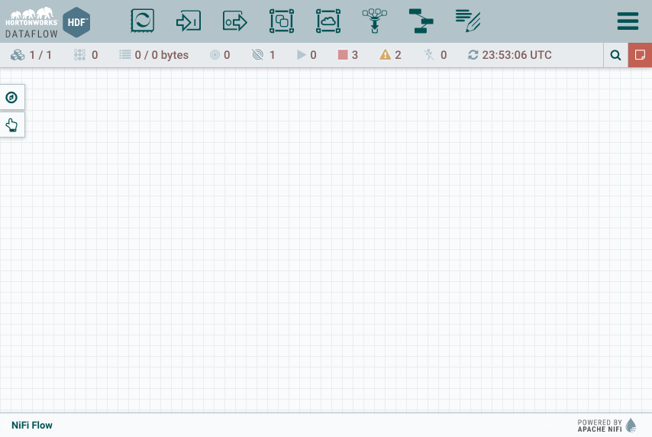

Hình 1: Canvas UI NiFi

2. Trong NiFi, thêm cổng đầu vào Cổng đầu vào vào khung vẽ và đặt tên là From_MiNiFi.

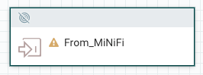

Hình 2: Cổng đầu vào "From_MiNiFi" NiFi lắng nghe dữ liệu đến

3. Thêm bộ xử lý bộ xử lý PutHDFS vào khung vẽ. Nhấp chuột phải vào bộ xử lý PutHDFS để định cấu hình các thuộc tính của nó bằng cách thêm các thuộc tính được chỉ định trong Bảng 1:

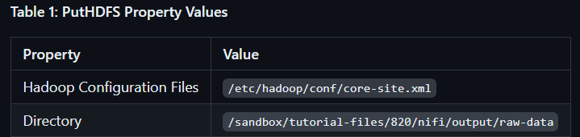

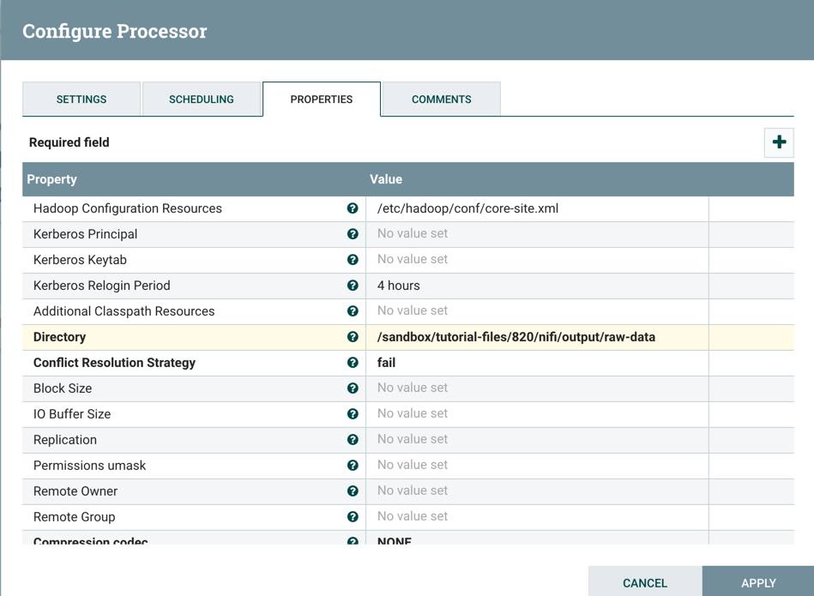

Hình 3: Tab thuộc tính PutHDFS

Lưu ý: Mở HDP Web Shell Client tại http://sandbox-hdp.hortonworks.com:4200. Tạo thư mục HDFS được chỉ định trong bảng Thuộc tính ở trên.

sudo -u hdfs hdfs dfs -mkdir -p /sandbox/tutorial-files/820/nifi/output/raw-data

sudo -u hdfs hdfs dfs -chmod -R 777 /sandbox/tutorial-files/820/nifi/output/raw-data

Trong tab Cài đặt, bên dưới Tự động chấm dứt mối quan hệ, hãy chọn hộp thất bại và thành công. Mối quan hệ này sẽ xóa các tệp luồng cho dù chúng có được ghi thành công vào HDFS hay không để dọn sạch dữ liệu bổ sung khi nó đến cuối luồng.

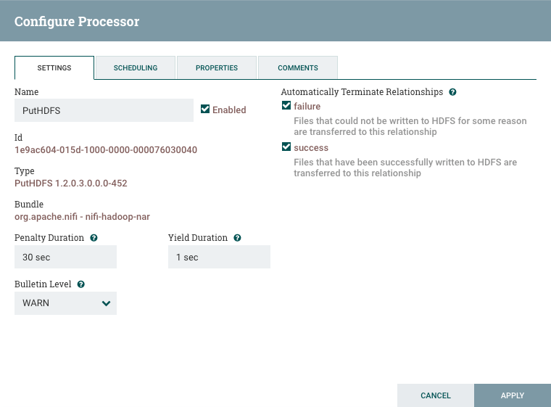

Hình 4: Tab cài đặt PutHDFS

Sau đó nhấp vào Áp dụng để thiết lập thay đổi.

4. Di chuột qua cổng đầu vào From_MiNiFi, một mũi tên sẽ xuất hiện, nhấp vào cổng và kéo để tạo kết nối với PutHDFS. Một đường chấm màu đỏ sẽ xuất hiện và khi chuột di chuột qua bộ xử lý PutHDFS, nó sẽ chuyển sang màu xanh lục, thả chuột để thiết lập kết nối. Sau đó nhấp vào THÊM.

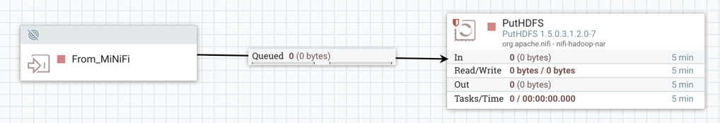

Hình 5: Kết nối From_MiNiFi tới PutHDFS chuyển dữ liệu từ biên sang HDF sang HDP

Bây giờ bạn sẽ xây dựng luồng MiNiFi trong NiFi.

Bước 3: Xây dựng luồng MiNiFi để đẩy dữ liệu sang NiFi

Bạn sẽ xây dựng luồng MiNiFi bằng NiFi, sau đó sử dụng bộ công cụ MiNiFi để chuyển luồng NiFi thành luồng MiNiFi. Sau đó, bạn sẽ tải luồng MiNiFi lên Raspberry Pi bằng tính năng Tải lên Pi Finder của Adafbean. Luồng MiNiFi sẽ thu thập dữ liệu từ cảm biến Sense HAT chạy trên Raspberry Pi.

3.1: Xây dựng luồng MiNiFi bằng NiFi

1. Kéo biểu tượng Nhóm quy trình vào khung vẽ NiFi và đặt tên cho Nhóm quy trình: MiNiFi_WeatherStation. Nhấp vào THÊM.

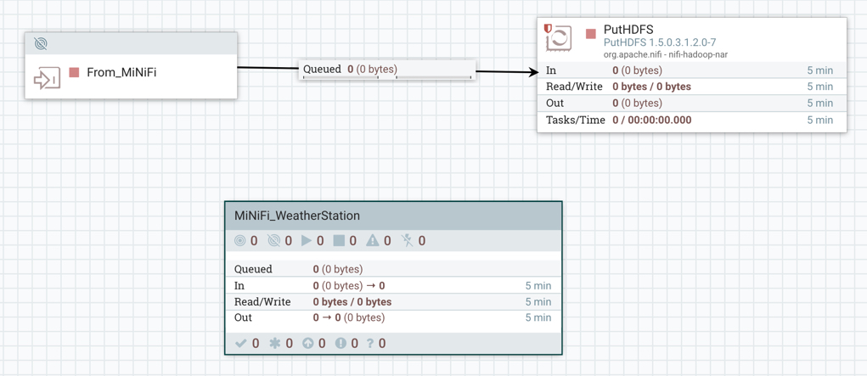

Hình 6: Nhóm quy trình cho luồng dữ liệu MiNiFi

2. Nhấp đúp chuột để vào Nhóm quy trình mới này. Thêm bộ xử lý Thực thiProcess vào khung vẽ NiFi.

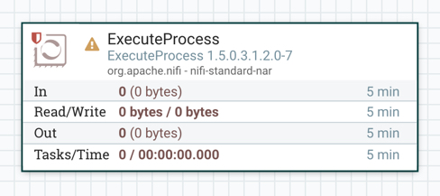

Hình 7: Bộ xử lý Thực thiProcess chạy các lệnh linux

Thực thiProcess: Thực thi Tập lệnh Python WeatherStation.py để đưa dữ liệu cảm biến thô vào MiNiFi cứ sau 5 giây.

3. Định cấu hình các thuộc tính trong Tab Thuộc tính của Thực thiProcess bằng cách thêm các thuộc tính được liệt kê trong Bảng 2:

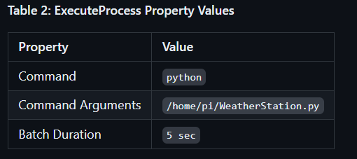

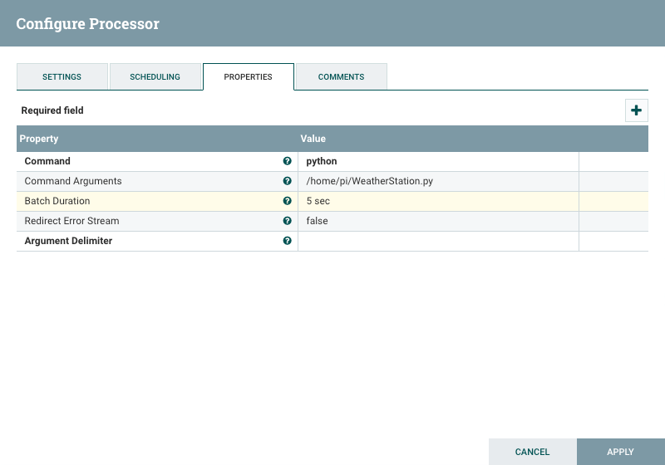

Hình 8: Tab thuộc tính của quá trình thực thi

Trong tab Lịch trình, đặt Lịch chạy thành 1 giây để tác vụ chạy trong thời gian cụ thể đó.

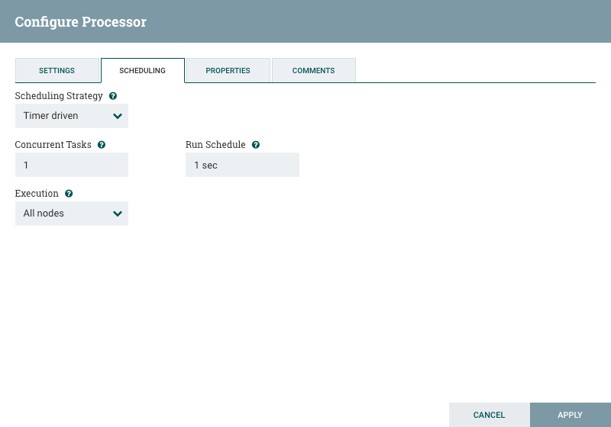

Hình 9: Tab Lịch trình thực thi

Trong tab Cài đặt, chọn hộp Thành công.

Nhấp vào Áp dụng.

4. Thêm Nhóm quy trình từ xa (RPG) vào khung vẽ.

* Nhóm quy trình từ xa (RPG): gửi dữ liệu cảm biến từ một máy tính (Raspberry Pi) đến một phiên bản NiFi từ xa chạy trên một máy tính khác (nút HDF Sandbox)

5. Định cấu hình các thuộc tính trong Tab Thuộc tính của RPG bằng cách thêm các thuộc tính được liệt kê trong Bảng 3:

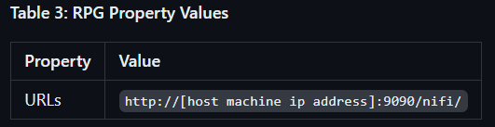

URL: MiNiFi sử dụng giá trị này để kết nối với vị trí của phiên bản NiFi từ xa.

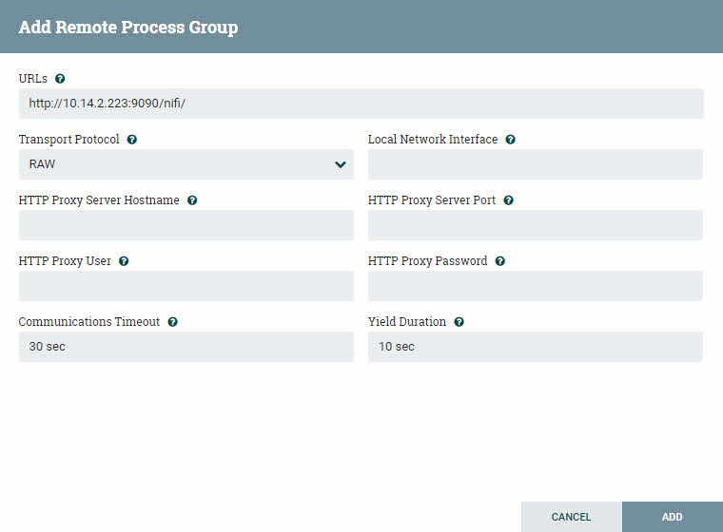

Hình 10: URL cấu hình nhóm quy trình từ xa

Nhấp vào THÊM.

6. RPG kết nối MiNiFi với NiFi bằng cách tham chiếu tên cổng đầu vào của NiFi. Kết nối bộ xử lý Thực thi với RPG, sau đó bạn sẽ được hỏi nên kết nối với cổng đầu vào nào, chọn From_MiNiFi. Nhấp vào THÊM.

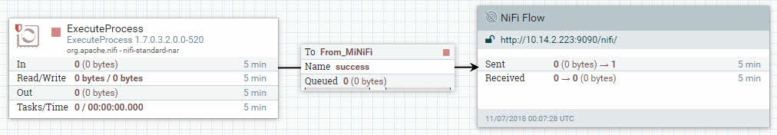

Hình 11: Kết nối MiNiFi của Nhóm quy trình từ xa với Nút NiFi từ xa

3.2: Lưu MiNiFi Flow làm Mẫu NiFi

1. Bây giờ quy trình đã được xây dựng cho MiNiFi, hãy chuyển đến Bảng vận hành. Chọn Biểu tượng Lưu mẫu save_template_icon Đặt tên cho luồng mới: Weather-station-node-sj.

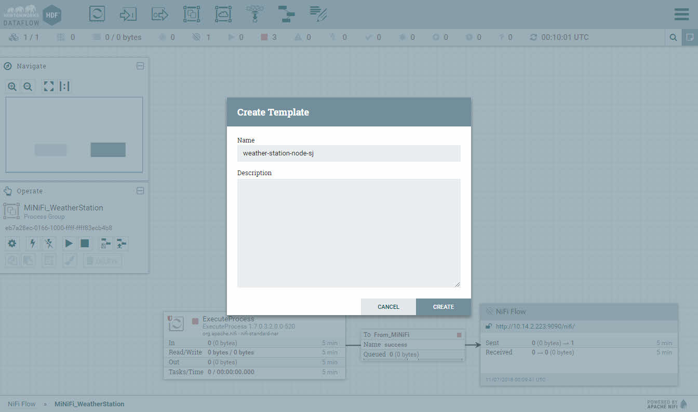

Hình 12: Tạo Tên cho mẫu NiFi được sử dụng cho MiNiFi

2. Ở góc trên cùng bên phải, mở Menu chung , chọn Mẫu. Chọn tải xuống Weather-station-node-sj bằng cách chọn biểu tượng Tải xuống. tải về tập tin mẫu.

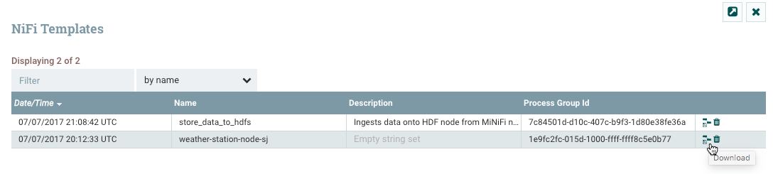

Hình 13: Tải xuống mẫu NiFi được sử dụng làm chuyển đổi luồng MiNiFi

3.3: Chuyển đổi Mẫu NiFi thành Mẫu MiNiFi

Bạn sẽ sử dụng Bộ công cụ MiNiFi để chuyển đổi luồng NiFi thành luồng MiNiFi.

1. Đi tới vị trí bạn đã tải xuống MiNiFi Toolkit Converter. Sử dụng lệnh để chuyển đổi mẫu NiFi xml sang mẫu MiNiFi yml:

Các bước của Bộ công cụ MiNiFi dành cho người dùng Mac

cd ~/path/to/minifi-toolkit-0.5.0/

./minifi-toolkit-0.5.0/bin/config.sh transform weather-station-node-sj.xml config.yml

2. Xác thực rằng không có vấn đề gì với tệp MiNiFi mới:

./minifi-toolkit-0.5.0/bin/config.sh validate config.yml

Các bước của bộ công cụ MiNiFi dành cho người dùng Windows

Mở Windows Powershell:

cd .\Downloads\

cd .\minifi-toolkit-0.5.0-bin\

.\minifi-toolkit-0.5.0\bin\config.bat transform ..\weather-station-node-sj.xml config.yml

Xác thực không có vấn đề gì với tệp MiNifi mới:

.\minifi-toolkit-0.5.0\bin\config.bat validate .\config.yml

3. Mở Pi Finder và sử dụng nút Tải lên. Vận chuyển tệp config.yml từ máy chủ sang Raspberry Pi.



Hình 14: Thông tin Pi Finder trên Raspberry Pi trên cùng mạng

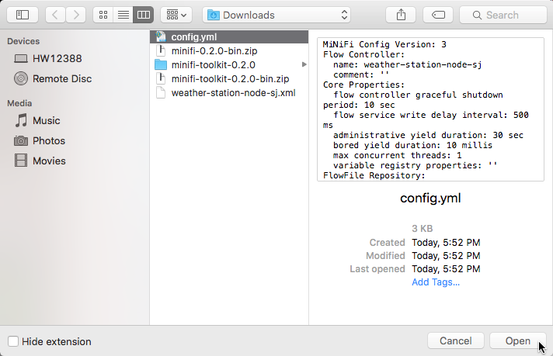

Hình 15: Tải MiNiFi config.yml lên thư mục MiNiFy thích hợp trên Raspberry Pi

4. Nhấn nút Terminal trên Pi Finder:

5. Viết lệnh sau để di chuyển config.yml sang thư mục conf MiNiFi và thay thế config.yml mặc định.

# Replace default config.yml with new config.yml on Raspberry Pi

mv config.yml /home/pi/minifi-[version num]/conf/config.yml

6. Trong thư mục MiNiFi bin trên Raspberry Pi, khởi động chương trình MiNiFi bằng lệnh:

cd minifi-[version num]

./bin/minifi.sh start

7. Điều hướng quay lại giao diện người dùng NiFi, quay lại cấp độ NiFi Flow bằng cách nhấp vào NiFi Flow ở góc dưới cùng bên trái.

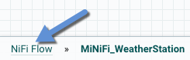

8. Giữ shift và di chuột qua luồng From_MiNFi đến PutHDFS mà bạn đã tạo ở bước 2, sau đó luồng này sẽ được đánh dấu.

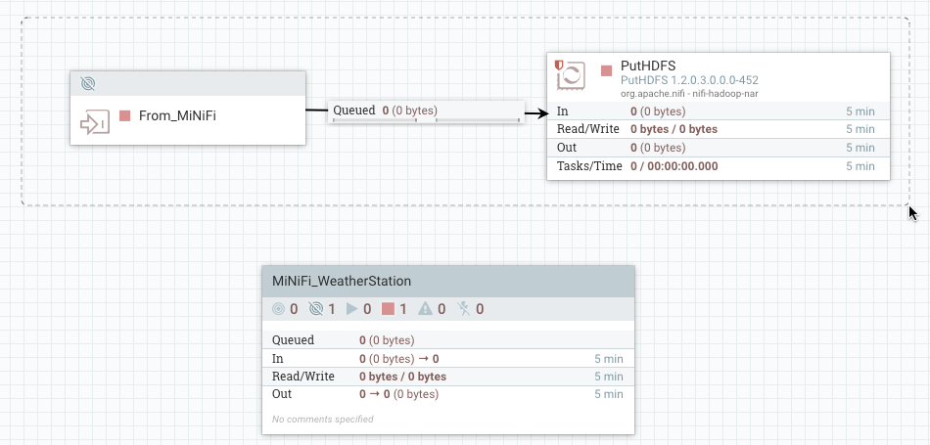

Hình 17: shift + nhấn chuột + di chuột qua toàn bộ luồng NiFi

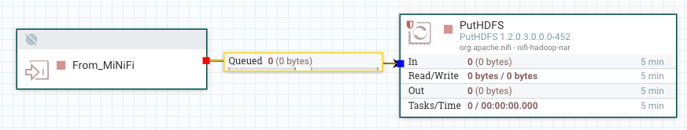

Hình 18: Luồng NiFi được chọn

Từ Bảng vận hành, nhấp vào nút . Bạn sẽ thấy dữ liệu MiNiFi đang được nhận qua cổng đầu vào NiFi và dữ liệu đó đang được chuyển đến HDFS trên HDP.

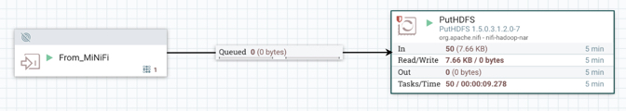

Hình 19: Luồng NiFi được kích hoạt

3.4: Kiểm tra trạng thái PutHDFS bằng nguồn gốc dữ liệu

1. Nhấp chuột phải vào PutHDFS, chọn Chứng minh dữ liệu.

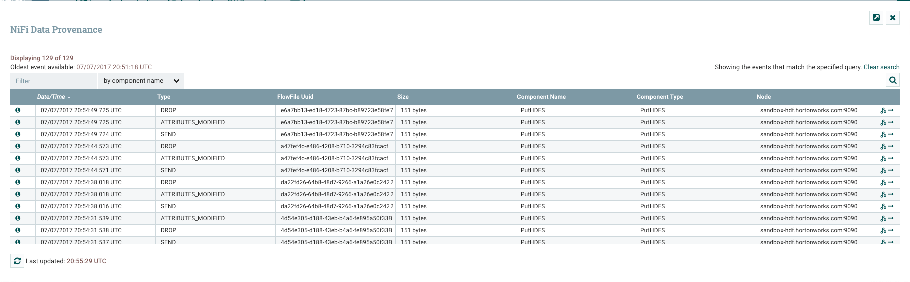

Hình 20: Liệt kê các sự kiện xuất xứ của mỗi flowfile

Danh sách tất cả các hành động xảy ra trên FlowFiles. Như bạn có thể thấy, FlowFiles bị loại bỏ, các thuộc tính được sửa đổi và gửi tới HDFS. Đối với các FlowFiles được gửi tới HDFS, theo như NiFi chạy trên HDF biết, các FlowFiles đó được lưu trữ thành công vào HDFS.

2. Xem Sự kiện xuất xứ ngẫu nhiên bằng cách sử dụng biểu tượng xem . Cửa sổ Sự kiện Chứng minh sẽ xuất hiện, nhấp vào tab Nội dung. Chọn Xem để xem nội dung flowfile:

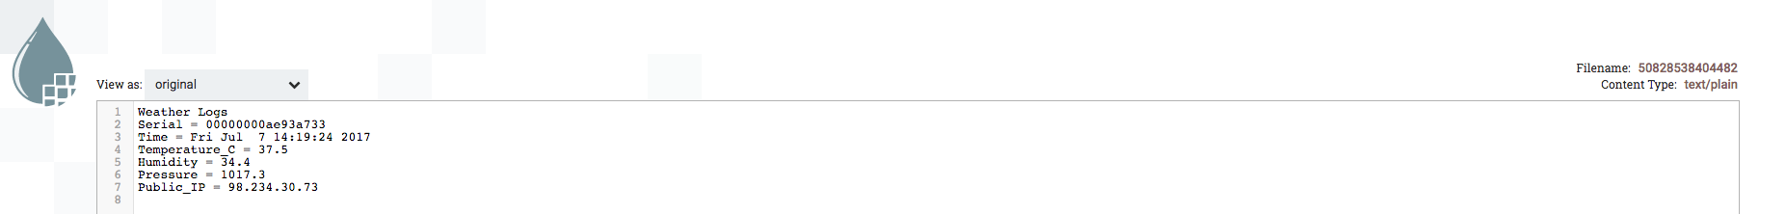

Hình 21: Nội dung của một flowfile từ Sự kiện xuất xứ

3.5: Kiểm tra dữ liệu được lưu trữ vào HDFS thông qua chế độ xem tệp HDP

1. Đăng nhập vào giao diện người dùng Ambari tại <http://sandbox-hdp.hortonworks.com:8080>

Lưu ý: người dùng/mật khẩu là maria_dev/maria_dev

2. Di chuột qua Chế độ xem Ambari, chọn Chế độ xem tệp

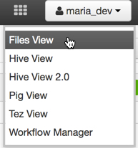

Hình 22: Chọn chế độ xem tập tin

3. Kiểm tra xem đường dẫn /sandbox/tutorial-files/820/nifi/output/raw-data có được điền dữ liệu hay không.

4. Chọn một tệp ngẫu nhiên, nhấp vào Mở. Sau vài giây, tệp sẽ được tải:

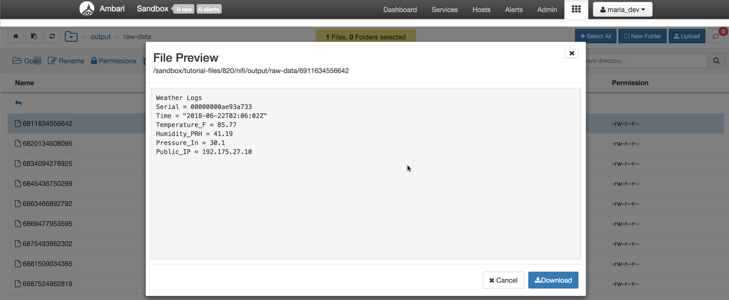

Hình 23: Xem nội dung của tệp HDFS

Bản tóm tắt

Chúc mừng! Bạn vừa tìm hiểu cách xây dựng luồng dữ liệu cho MiNiFi thông qua việc sử dụng NiFi. Ngoài ra, bạn cũng đã xây dựng một luồng truyền dữ liệu nút biên thời tiết từ MiNiFi sang NiFi trên HDF sang HDFS trên HDP bằng Kiến trúc dữ liệu được kết nối (CDA). Bây giờ bạn đã có kiến thức cơ bản về cách truyền dữ liệu giữa các hệ thống bằng CDA.

Đọc thêm

Đọc thêm về Hàm Sense HAT từ Tài liệu tham khảo API Sense HAT

Đọc thêm về Phương thức lớp SenseHAT có sẵn trong sense_hat.py

Đọc thêm về tài liệu minifi của Dự án Apache MiNiFi

Phụ lục A: Khắc phục sự cố MiNiFi đối với NiFi Site-to-Site

A.1: Kiểm tra nhật ký MiNiFi

Nếu bạn không thấy dữ liệu chảy vào NiFi, nơi đầu tiên cần kiểm tra là nhật ký MiNiFi.

1. Từ Raspberry Pi, hãy điều hướng đến thư mục nhật ký MiNiFi và mở minifi-app.log:

cd minifi-0.4.0/logs

less minifi-app.log

CẢNH BÁO, LỖI, ngoại lệ trong nhật ký thường chỉ ra sự cố cụ thể liên quan đến luồng dữ liệu của bạn.

# Populate HDP HBase with HDF NiFi Flow

Giới thiệu

Trong hướng dẫn trước, bạn đã chuyển dữ liệu cảm biến thô từ MiNiFi sang HDF NiFi sang HDP HDFS. Bây giờ, bạn sẽ làm phong phú thêm luồng NiFi bằng cách thêm các thuộc tính vị trí địa lý vào tập dữ liệu. Sau đó, bạn sẽ chuyển đổi dữ liệu sang định dạng JSON để lưu trữ vào HBase.

**Điều kiện tiên quyết**

* Triển khai Trạm thời tiết IoT và Kiến trúc dữ liệu được kết nối
* Thu thập dữ liệu thời tiết Sense HAT qua CDA

**Đề cương**

* Bước 1: Tạo bảng HBase
* Bước 2: Tăng cường luồng NiFi để lưu trữ dữ liệu địa lý vào HBase
* Bước 3: Xác minh bảng HBase đã được điền
* Bản tóm tắt
* Đọc thêm

Bước 1: Tạo bảng HBase

Tạo bảng "sense_hat_logs"

1. Truy cập shell HDP Sandbox bằng Web Shell Client tại <http://sandbox-hdp.hortonworks.com:4200>.

Lưu ý: người dùng/mật khẩu là root và bất kỳ chuỗi nào bạn đặt mật khẩu.

2. Mở HBase Shell:

hbase shell

3. Tạo bảng HBase:

create 'sense_hat_logs','weather'

Lưu ý: tên bảng là 'sense_hat_logs' và họ cột là 'thời tiết'

Bây giờ NiFi sẽ có nơi lưu trữ dữ liệu cảm biến.

Bước 2: Tăng cường luồng NiFi để lưu trữ dữ liệu địa lý vào HBase

Trong phần này, bạn sẽ tải xuống và nhập mẫu NiFi DataFlow dựng sẵn vào NiFi, nhưng bạn sẽ cần thực hiện một số sửa đổi đối với mẫu đó. Mẫu này có tên là WeatherDataMiNiFiToHBase. Bạn sẽ xem từng thành phần trong luồng NiFi để xem luồng được xây dựng như thế nào.

1. Tải tệp mẫu WeatherDataMiNiFiToHbase.xml xuống máy tính của bạn.

2. Đi tới giao diện người dùng NiFi tại http://sandbox-hdf.hortonworks.com:9090/nifi.

3. Sử dụng biểu tượng mẫu  nằm trong Bảng hoạt động.

3. Duyệt qua, tìm tệp mẫu, nhấp vào Mở và nhấn Nhập.

4. Từ Thanh công cụ Thành phần, kéo biểu tượng mẫu  vào biểu đồ và chọn tệp mẫu WeatherDataMiNiFiToHBase.

5. Xóa hàng đợi giữa Bản sao của From_MiNiFi và PreProcessDataForHBaseAndHadoop bằng cách nhấp chuột phải vào hàng đợi, sau đó chọn Xóa.

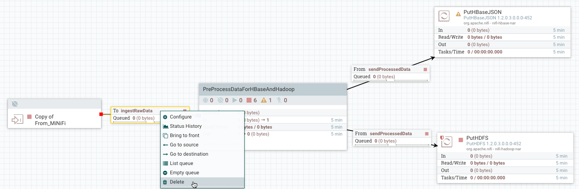

Hình 1: Xóa hàng đợi và sau đó là cổng đầu vào

6. Xóa Bản sao của cổng đầu vào From_MiNiFi bằng cách nhấp chuột phải vào nó, chọn Xóa.

7. Kết nối cổng đầu vào From_MiNiFi với Nhóm quy trình PreProcessDataForHBaseAndHadoop. Khi cửa sổ Tạo kết nối xuất hiện, chọn THÊM.

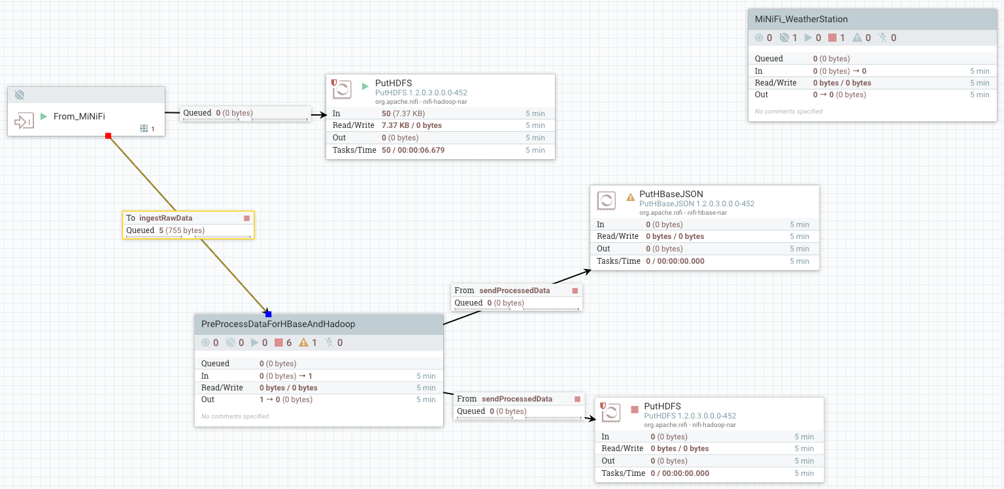

Hình 2: Cổng đầu vào From_MiNiFi được kết nối với Nhóm quy trình

8. Nhập vào Nhóm quy trình PreProcessDataForHBaseAndHadoop bằng cách nhấp đúp vào nhóm đó.

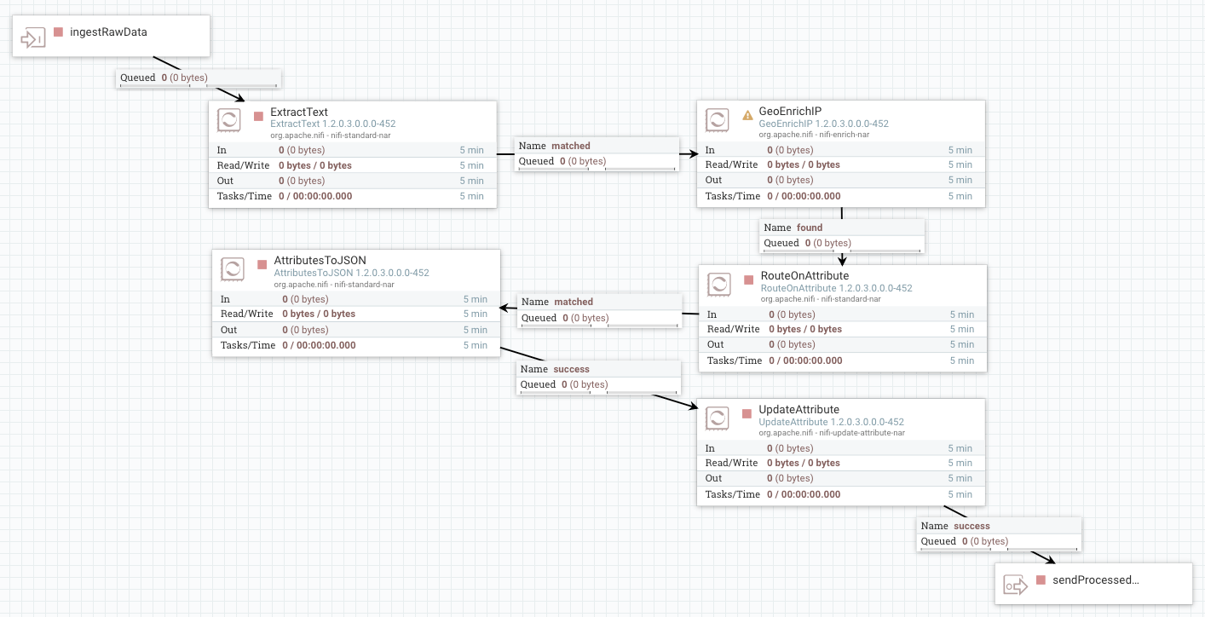

Hình 3: Kiểm tra các bộ xử lý bên trong Nhóm Quy trình

9. Chúng ta sẽ cần cấu hình lại bộ xử lý GeoEnrichIP. Hiện tại nó có đường dẫn thư mục sai tới Tệp Cơ sở dữ liệu GeoLite.

Nhận tên đường dẫn đầy đủ đến GeoLite DB có được trong Triển khai Trạm thời tiết IoT thông qua phần hướng dẫn Kiến trúc dữ liệu được kết nối phần 3.4: Thêm cơ sở dữ liệu GeoLite2 vào HDF Sandbox CentOS. Cập nhật tệp cơ sở dữ liệuMaxMindbằng/sandbox/tutorial-files/820/nifi/input/GeoFile/GeoLite2-City_[date-updated]/GeoLite2-City.mmdb trong đó [date-updated] là ngày mới nhất khi tệp cơ sở dữ liệu GeoLite được được cập nhật.

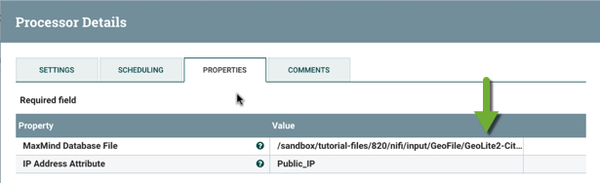

Hình 4: Đường dẫn đầy đủ được chỉ định tới GeoLit2-City.mmdb

Cấu hình được cập nhật với đường dẫn thư mục chính xác

Nhấp vào đường dẫn NiFi Flow ở góc dưới bên trái để quay lại cấp độ gốc.

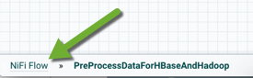

Hình 5: Đường dẫn dòng NiFi

10. Định cấu hình Dịch vụ máy khách HBase cho PutHBaseJSON. Nhấp chuột phải vào PutHBaseJSON, chọn Cấu hình. Đi tới tab Thuộc tính. Bấm vào mũi tên để đến cấu hình HBase Client Service hiện tại, bạn sẽ kích hoạt nó.

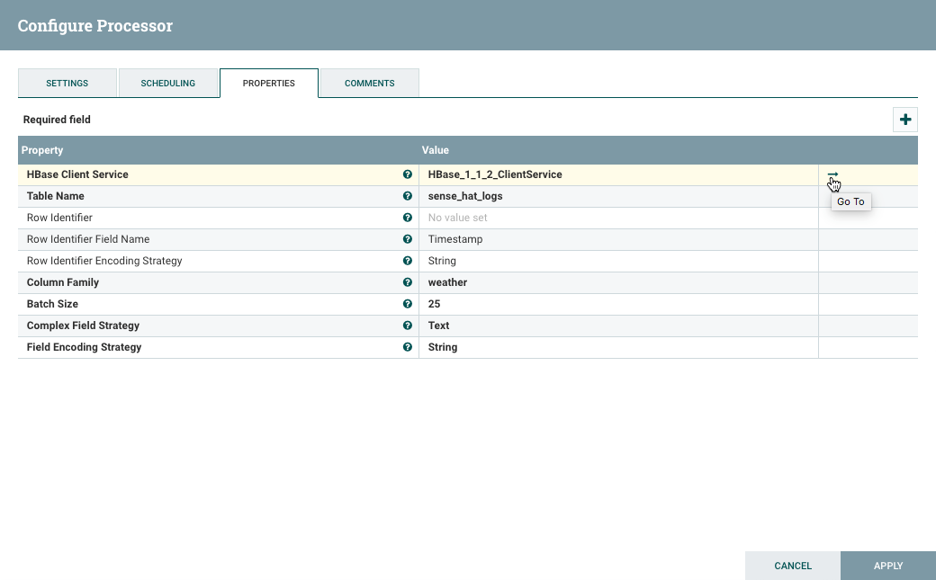

Hình 6: Hướng tới HBase Client Service từ PutHBaseJSON

11. Kích hoạt Dịch vụ khách hàng HBase, nhấp vào biểu tượng tia sáng.

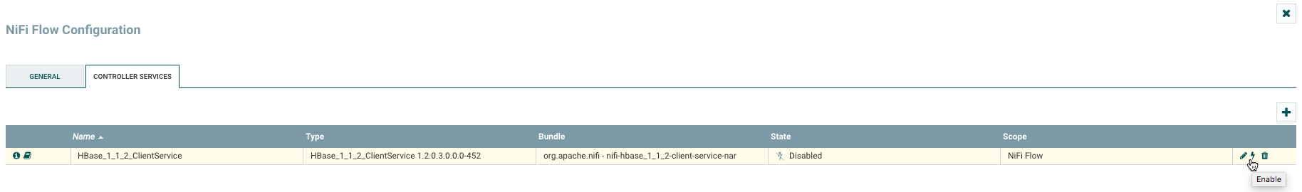

Hình 7: Kích hoạt dịch vụ máy khách HBase

12. Cửa sổ Enable Controller Service xuất hiện, nhấn vào nút ENABLE.

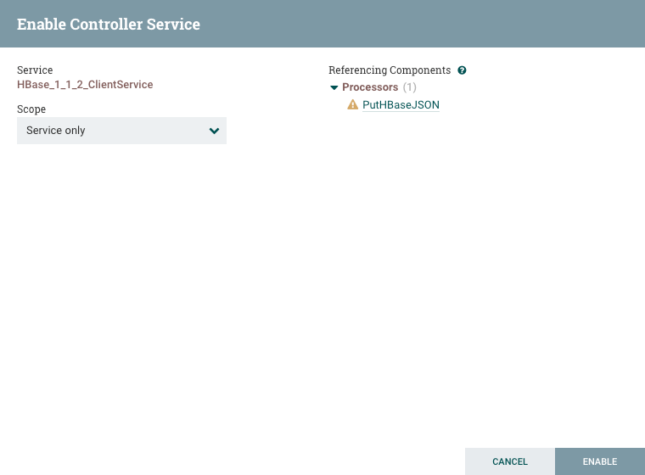

Hình 8: Cửa sổ kích hoạt dịch vụ máy khách HBase

Khi Dịch vụ khách hàng HBase được bật như trong hình bên dưới:

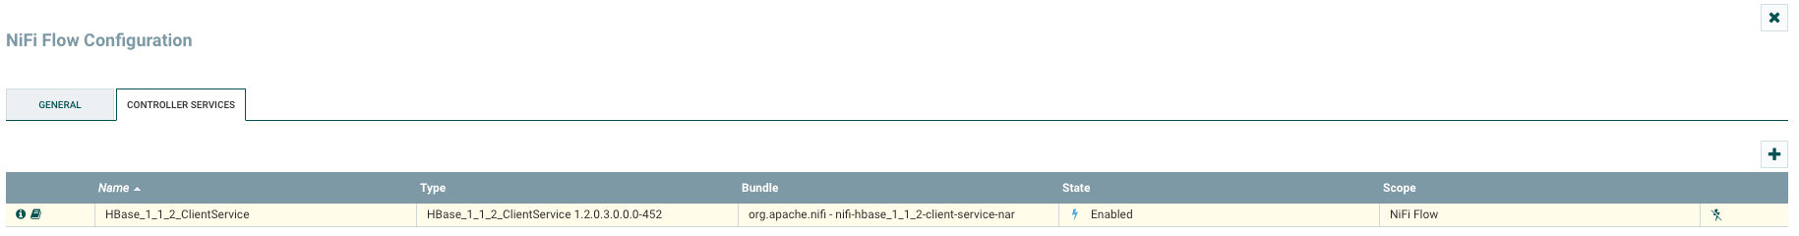

Hình 9: Dịch vụ máy khách HBase đã được kích hoạt

Bấm vào nút X ở góc trên bên phải. Chúng tôi sẽ hướng dẫn quy trình GeoEnriched NiFi, sau đó bắt đầu phần vừa kết nối với cổng đầu vào.

13. Phân tích luồng NiFi GeoEnriched nâng cao:

* Cổng đầu vào: From_MiNiFi nhập dữ liệu cảm biến từ tác nhân MiNiFi chạy trên Raspberry Pi. Tên cổng này phải khớp với tên được chỉ định bởi thuộc tính mối quan hệ cổng đầu vào trên nhóm quy trình từ xa MiNiFi, nếu không NiFi sẽ không nhận dữ liệu từ MiNiFi. From_MiNiFi gửi dữ liệu thời tiết thô đến thư mục HDFS và tới Nhóm xử lý PreProcessDataForHBaseAndHadoop.
* PutHDFS: thư mục bộ xử lý PutHDFS đầu tiên được kết nối với From_MiNiFi lưu trữ dữ liệu thời tiết thô vào thư mục HDP HDFS /sandbox/tutorial-files/820/nifi/output/raw-data.

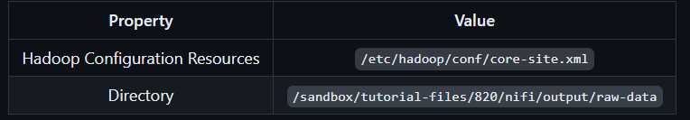

* PreProcessDataForHBaseAndHadoop: nhóm quy trình bao gồm nhiều thành phần (bộ xử lý, cổng, v.v.) xử lý trước dữ liệu. Cổng đầu vào (ingestRawData), ExtractText, GeoEnrichIP, RouteOnAttribution, AttributionToJSON, UpdateAttribution, cổng đầu ra (sendProcessedData).

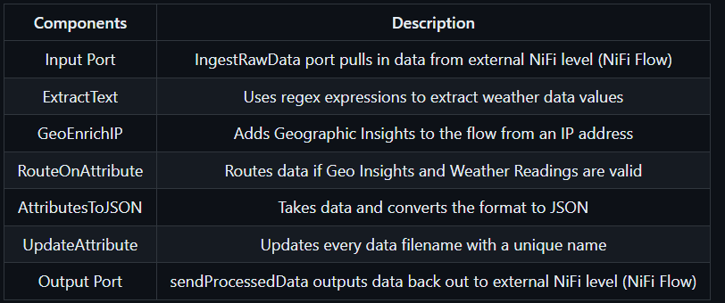

* ExtractText: Trích xuất các giá trị từ văn bản bằng cách sử dụng biểu thức biểu thức chính quy java và lưu trữ các giá trị đó vào các thuộc tính. Chỉ gửi dữ liệu đến phần còn lại của luồng khi biểu thức biểu thức chính quy khớp. Bao gồm Nhóm chụp 0 được đặt thành sai để đảm bảo mỗi biểu thức chính quy chỉ có một nhóm duy nhất để tránh các giá trị trùng lặp với .0.

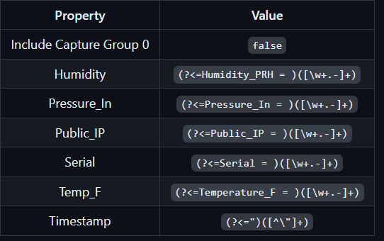

* GeoEnrichIP: Lấy IP công cộng từ Raspberry Pi và tạo các thuộc tính địa lý cho Vĩ độ, Kinh độ, Thành phố, Quốc gia, Bang (IP.geo.latitude, IP.ge.longitude, IP.geo.city, IP.geo.country và IP. geo.subdivision.isocode.N). GeLite2-City_[date-updated], date-update thể hiện ngày cuối cùng cơ sở dữ liệu được cập nhật. Chúng tôi đã thay đổi đường dẫn trước đó vì mỗi lần tải xuống cơ sở dữ liệu GeoLite thì tên thư mục sẽ thay đổi.

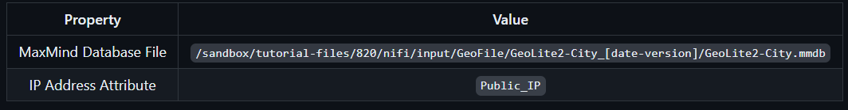

Ví dụ: Tệp cơ sở dữ liệu MaxMind = /sandbox/tutorial-files/820/nifi/input/GeoFile/GeoLite2-City_20170704/GeoLite2-City.mmdb

* RouteOnAttribution: Sử dụng ngôn ngữ biểu thức NiFi (tương tự như ngôn ngữ biểu thức Java) để định tuyến Thuộc tính đến DataFlow còn lại dựa trên các thuộc tính dữ liệu thời tiết nằm trong phạm vi tiêu chí dữ liệu thời tiết thích hợp, chẳng hạn như phạm vi tiêu chuẩn Áp suất nằm trong khoảng từ 1080 đến 870.

Đây là Biểu thức NiFi được sử dụng để thiết lập các điều kiện để mỗi FlowFile chuyển sang các bộ xử lý còn lại:

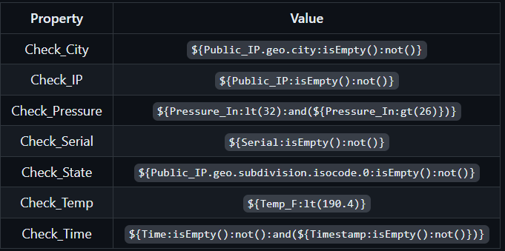

* AttributionToJson: Lấy tên và giá trị thuộc tính, sau đó thể hiện chúng ở định dạng JSON



* UpdateAttribution: Sửa đổi mỗi tên tệp luồng thành khác nhau.

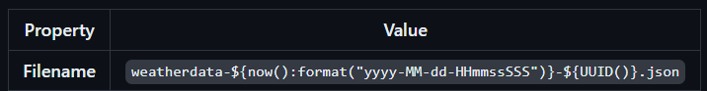

* Cổng đầu ra: sendProcessedData xuất dữ liệu sang mức NiFi bên ngoài (NiFi Flow), được định tuyến đến PutHBaseJSON và một bộ xử lý PutHDFS khác.
* PutHBaseJSON: Lưu trữ Dữ liệu GeoEnriched từng hàng vào các hàng 'sense_hat_logs' của bảng HBase.

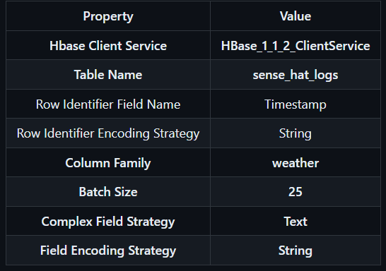

* PutHDFS: Lưu trữ Dữ liệu GeoEnriched vào thư mục HDP HDFS /sandbox/tutorial-files/820/nifi/output/geoenriched-data.

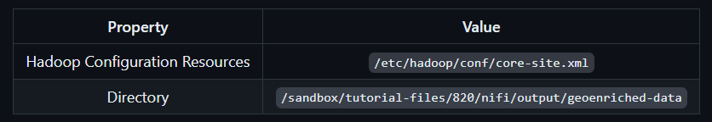

14. Giữ shift, nhấn chuột và di chuột qua Nhóm quy trình PreProcessDataForHBaseAndHadoop, PutHBaseJSON và PutHDFS rồi thả chuột. Ba thành phần này cần được làm nổi bật.

15. Nhấn nút bắt đầu  để kích hoạt phần này của quy trình.

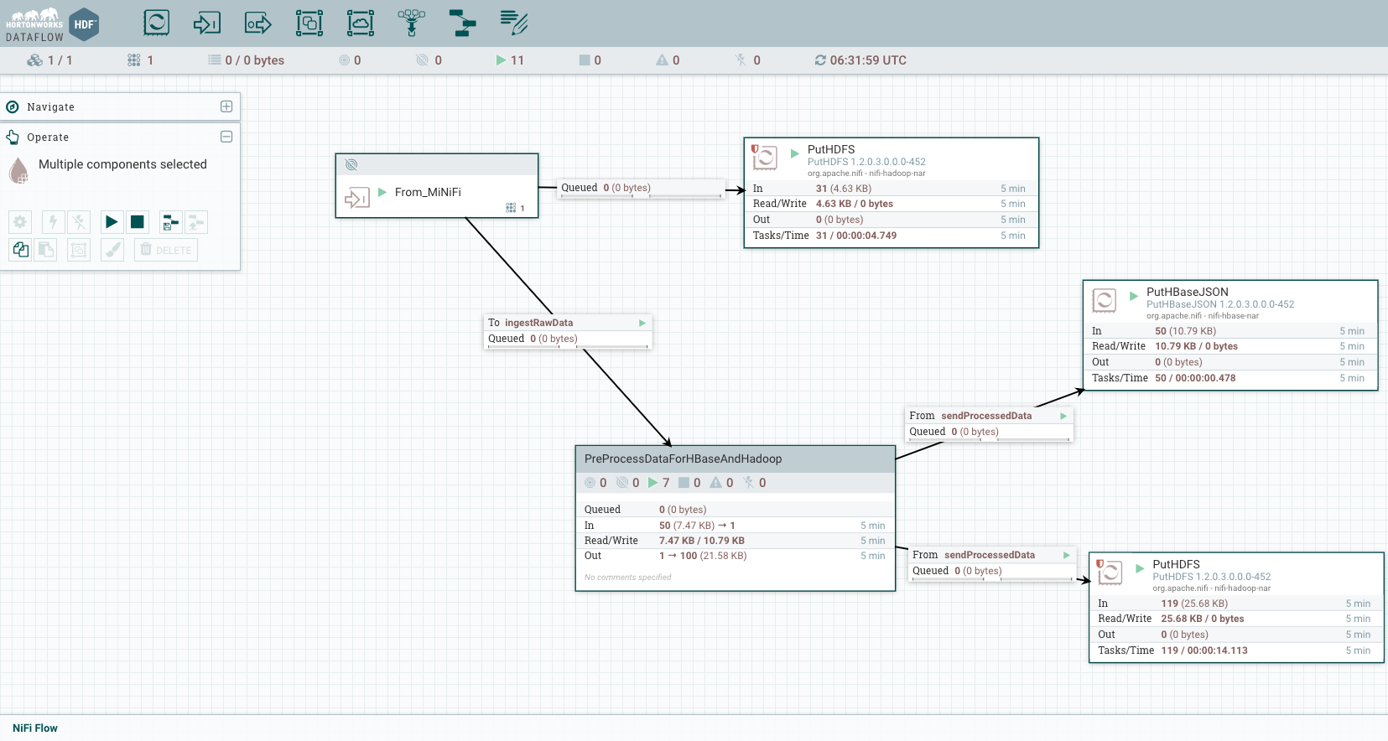

Hình 10: Luồng NiFi bắt đầu

Bước 3: Xác minh bảng HBase đã được điền

1. Điều hướng quay lại HDP Web Shell Client tại <http://sandbox-hdp.hortonworks.com:4200>

Lưu ý: người dùng/mật khẩu là root và bất kỳ chuỗi nào bạn đặt mật khẩu.

Nếu shell HBase bị đóng, hãy mở nó:

hbase shell

2. Dùng lệnh quét HBase để xem bảng có dữ liệu hay không:

scan 'sense_hat_logs'

3. Bảng phải chứa đầy dữ liệu thời tiết:

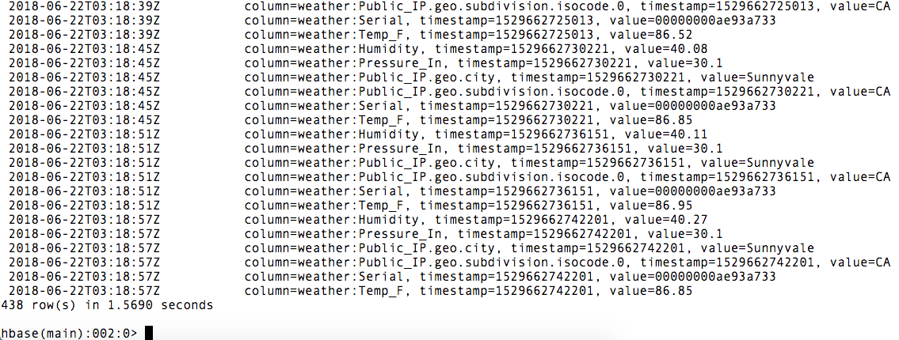

Hình 11: Bảng HBase được điền

Bản tóm tắt

Chúc mừng! Bạn vừa nâng cao luồng NiFi trước đó để thu thập thông tin chi tiết về địa lý bằng bộ xử lý GeoEnrichIP dựa trên địa chỉ IP công cộng của Raspberry Pi, để bạn có thể biết các chỉ số thời tiết được rút ra từ thành phố và tiểu bang nào. Ngoài ra, bạn đã tạo bảng HBase cho phép NiFi lưu trữ dữ liệu này vào HDP. Trong hướng dẫn tiếp theo, bạn sẽ trực quan hóa dữ liệu thời tiết bằng cách sử dụng các tính năng trực quan và thông dịch Phoenix của Zeppelin.

Đọc thêm

Đọc thêm về Kho dữ liệu HBase NoSQL tại Tài liệu Apache HBase

Đọc thêm về NiFi tại Tài liệu Apache NiFi

Đọc thêm về Nền tảng dữ liệu Hortonworks - Tổng quan về dữ liệu ở trạng thái nghỉ tại HDP

Đọc thêm về Luồng dữ liệu của Hortonworks - Tổng quan về dữ liệu đang chuyển động tại HDF

# Trực quan hóa dữ liệu thời tiết với Trình thông dịch Phoenix của Zeppelin

Giới thiệu

Bạn sẽ sử dụng Phoenix để thực hiện các truy vấn SQL đối với bảng HBase bằng cách ánh xạ bảng Phoenix tới bảng HBase. Bạn sẽ hình dung kết quả của mình bằng cách chạy Phoenix trong Zeppelin thông qua Trình thông dịch Phoenix. Bạn sẽ theo dõi các chỉ số nhiệt độ, độ ẩm và áp suất khí quyển thông qua Biểu đồ đường, Biểu đồ thanh, Biểu đồ hình tròn và Trực quan hóa bản đồ.

**Điều kiện tiên quyết**

* Triển khai Trạm thời tiết IoT và Kiến trúc dữ liệu được kết nối
* Thu thập dữ liệu thời tiết Sense HAT qua CDA
* Điền HDP HBase với HDF NiFi Flow

**Đề cương**

* Bước 1: Tạo sổ tay Zeppelin
* Bước 2: Tạo ánh xạ bảng Phoenix vào bảng HBase
* Bước 3: Theo dõi nhiệt độ theo thời gian
* Bước 4: Theo dõi độ ẩm theo thời gian
* Bước 5: Theo dõi áp lực theo thời gian
* Bản tóm tắt
* Đọc thêm

Bước 1: Tạo sổ tay Zeppelin

Chọn sổ ghi chép bên cạnh biểu tượng Zeppelin và nhấn “Tạo ghi chú mới” để tạo Sổ ghi chép Zeppelin. Đặt tên là Trực quan hóa dữ liệu thời tiết với Phoenix SQL. Chọn "Trình thông dịch mặc định" là jdbc.

Bước 2: Tạo ánh xạ bảng Phoenix vào bảng HBase

Chúng ta phải tạo một bảng Phoenix để ánh xạ tới bảng HBase của mình nhằm thực hiện các truy vấn SQL dựa trên HBase. Viết hoặc Sao chép/Dán truy vấn sau trong trình soạn thảo Zeppelin.

%jdbc(phoenix)

CREATE TABLE IF NOT EXISTS "sense_hat_logs" ("row" VARCHAR primary key,"weather"."Serial" VARCHAR, "weather"."Public_IP.geo.city" VARCHAR, "weather"."Public_IP.geo.subdivision.isocode.0" VARCHAR, "weather"."Temp_F" VARCHAR,

"weather"."Pressure_In" VARCHAR,"weather"."Humidity" VARCHAR)

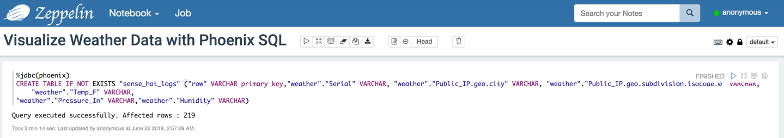

Hình 1: Bảng Phoenix được tạo

Chạy thử nghiệm nhanh để xác minh bảng Phoenix được ánh xạ thành công vào bảng HBase.

Hiển thị 10 hàng đầu tiên của bảng Phoenix bằng cách sử dụng Trực quan hóa bảng của Zeppelin.

%jdbc(phoenix)

select * from "sense_hat_logs" limit 10

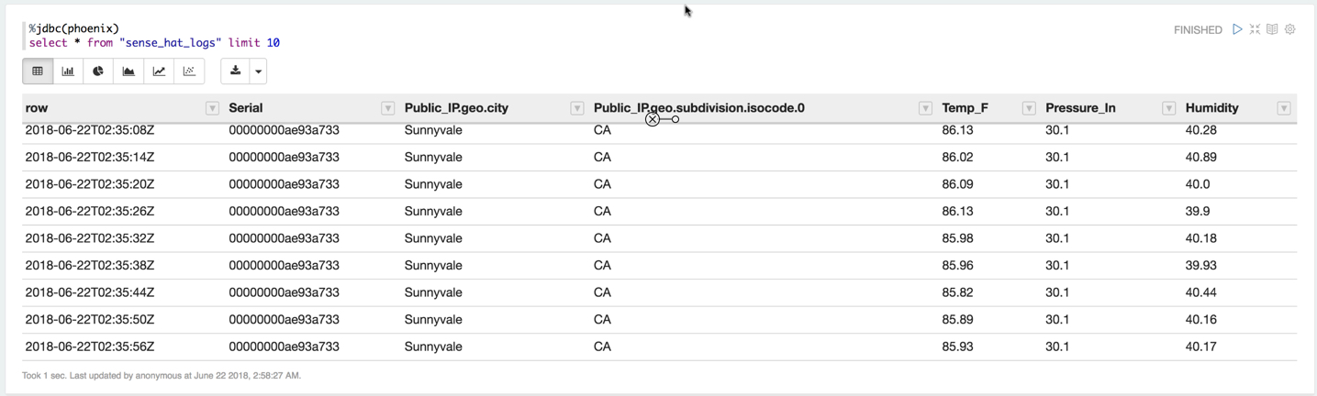

Hình 2: Trực quan hóa bảng của Zeppelin

Bước 3: Theo dõi nhiệt độ theo thời gian

%jdbc(phoenix)

select "row" AS DATE_TIME,

"Temp_F" AS TEMP_F

from "sense_hat_logs"

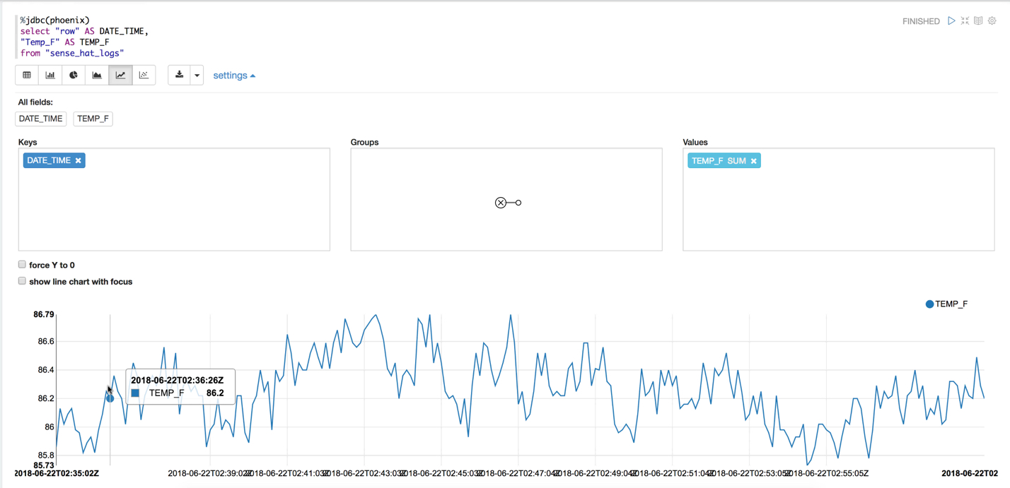

Hình 3: Trực quan hóa biểu đồ đường nhiệt độ

Biểu đồ cho thấy nhiệt độ cao nhất là 100,72 (ngày 9 tháng 7 năm 2017 lúc 11:51 tối) và thấp nhất là 94,71 (ngày 9 tháng 7 năm 2017 lúc 11:34 tối).

Như bạn sẽ nhận thấy ngay cả sau khi chúng tôi cố gắng hiệu chỉnh số đo nhiệt độ của Sense HAT, nhiệt độ vẫn thấp so với nhiệt độ thực tế của phòng khách. Giải pháp tốt nhất là loại bỏ Sense HAT khỏi Raspberry Pi, nhưng điều đó sẽ làm mất đi mục đích nhỏ gọn của Sense HAT.

Bước 4: Theo dõi độ ẩm theo thời gian

Độ ẩm là tỷ lệ giữa hơi nước thực tế trong không khí so với lượng hơi nước thực tế mà không khí có thể giữ được ở một nhiệt độ cụ thể. Độ ẩm tương đối cho chúng ta biết không khí đang bão hòa đến mức nào. Nhiệt độ không khí càng cao thì phần trăm độ ẩm tương đối càng thấp và ngược lại.

%jdbc(phoenix)

select "row" AS DATE_TIME,

"Humidity" AS HUMIDITY_Percentage_RH

from "sense_hat_logs"

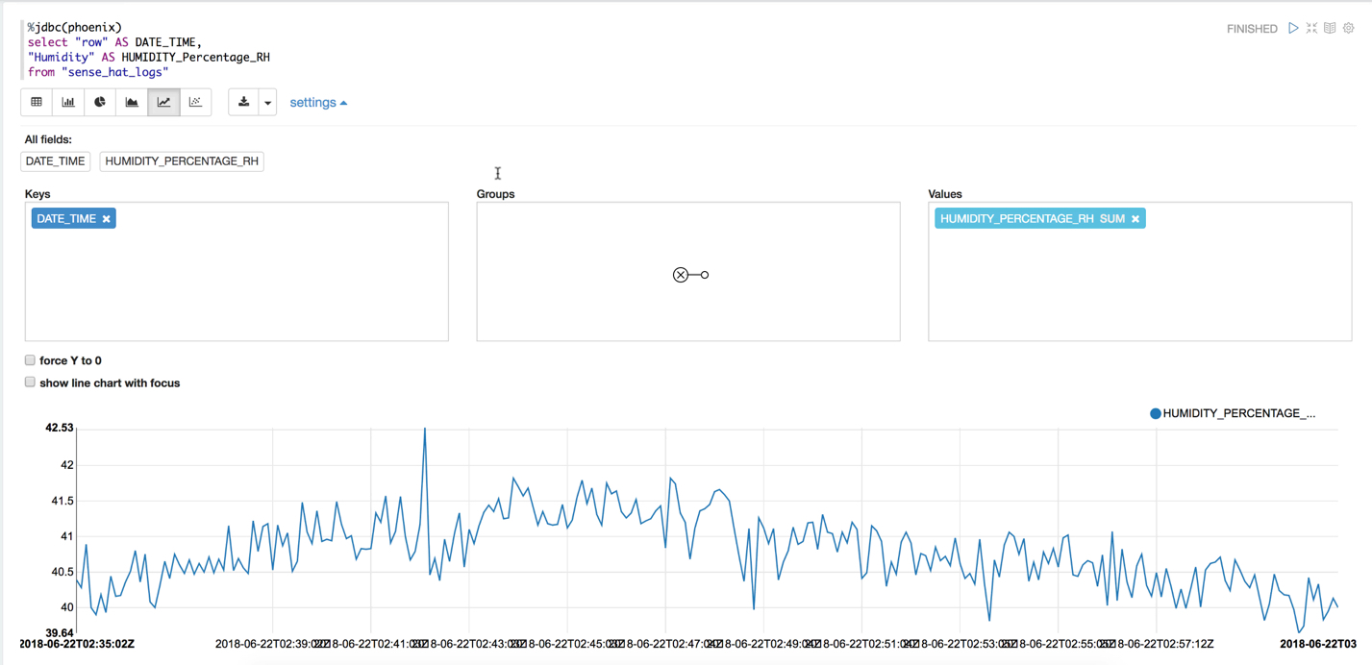

Hình 4: Trực quan hóa biểu đồ đường độ ẩm

Biểu đồ trên cho thấy Tỷ lệ phần trăm độ ẩm tương đối ở mức cao nhất khoảng 40,8% (ngày 9 tháng 7 năm 2017 lúc 11:00 tối) trong khi mức thấp nhất là 33,75% (ngày 9 tháng 7 năm 2017 lúc 11:52 tối). Ở mức 40,8%, không khí bão hòa hơn 33,75%. Độ ẩm tương đối

Bước 5: Theo dõi áp lực theo thời gian

Áp suất khí quyển là lực do khí quyển tác dụng tại một điểm cụ thể. Các nhà dự báo theo dõi những thay đổi về áp suất không khí để dự đoán những thay đổi ngắn hạn của thời tiết.

%jdbc(phoenix)

select "row" AS DATE_TIME,

"Pressure_In" AS PRESSURE

from "sense_hat_logs"

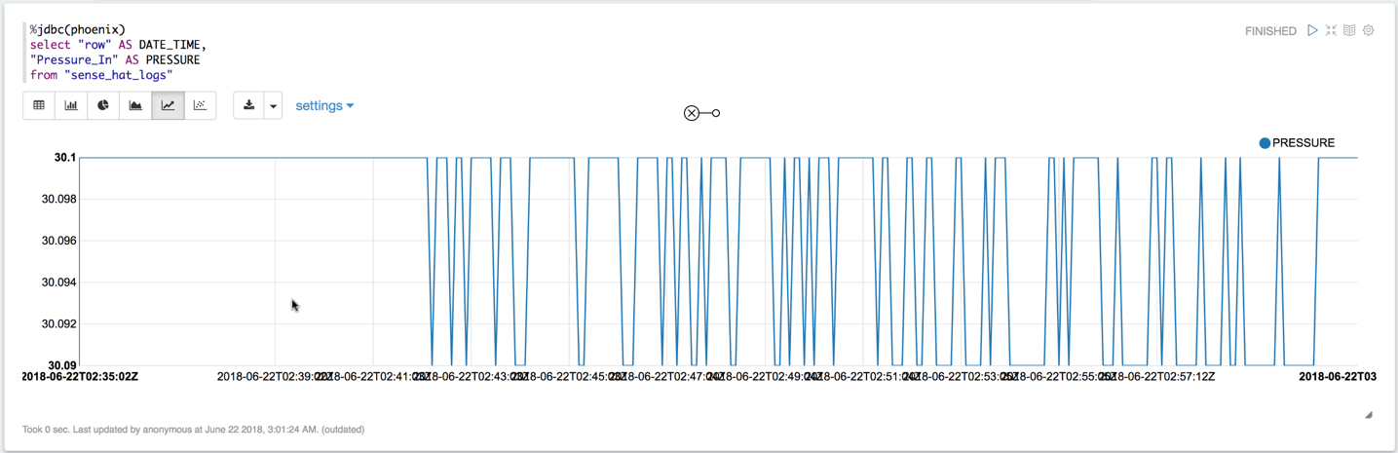

Hình 5: Trực quan hóa biểu đồ đường áp suất

Biểu đồ trên cho thấy áp suất khí quyển duy trì ổn định ở khoảng 29,98 và 29,97 trong khoảng thời gian 22h42 ngày 9/7/2017 đến 12h22 ngày 10/7/2017.

Sau khi so sánh áp lực đối với San Jose tại "The Weather Channel", số liệu mà chúng tôi thu được nằm trong cùng một phạm vi. Kênh Thời tiết dự đoán áp suất sẽ tăng từ 29,90 inch. Biểu đồ của chúng tôi cũng hỗ trợ dự đoán đó. Sự gia tăng áp suất này cho thấy thời tiết có thể sẽ sớm quang đãng, trở nên trong lành và có nắng.

Bản tóm tắt

Xin chúc mừng, bây giờ bạn đã biết cách viết các truy vấn Phoenix SQL dựa vào bảng HBase. Bạn đã thực hiện các truy vấn giống như Phoenix SQL đối với HBase để theo dõi nhiệt độ, độ ẩm và áp suất theo thời gian. Bạn cũng biết cách sử dụng Phoenix Interpreter được tích hợp với Zeppelin để trực quan hóa dữ liệu liên quan đến cảm biến thời tiết của chúng tôi. Vui lòng khám phá thêm về các Trình thông dịch Zeppelin khác nhau và các hình ảnh trực quan khác cho hành trình phân tích dữ liệu của bạn.

Đọc thêm

Đọc thêm về Zeppelin tại Tài liệu Apache Zeppelin

Đọc thêm về Phoenix tại Apache Phoenix Docs